
TRƯỜNG CAO ĐẲNG CÔNG NGHỆ THỦ ĐỨC KHOA CÔNG NGHÊ THÔNG TIN

KIỂM THỬ PHẦN MỀM 3

BÁO CÁO ĐỒ ÁN

Họ và Tên :
TRẦN THÁI TÚ
Giáo viên : PHAN GIA PHƯỚC

Tp Hồ Chí Minh, 05/2025
MỤC LỤC
LỜI CẢM ƠN 5
CHƯƠNG 1: LÝ THUYẾT VỀ KIỂM THỬ PHẦN MỀM 6
I. Giới Thiệu Về Kiểm Thử Phần Mềm 6
1. Kiểm thử phần mềm là gì? 6
2. Vai trò 6
II. Quy Trình Tổng Quát của Kiểm Thử Phần Mềm 6
III. Kiểm Thử Trong Vòng Đời Phát Triển 6
IV. Các Mức Độ Kiểm thử 7
V. Kiểm Thử Tự Động Với Jmeter. 8
1. Giới thiệu 8
2. Các bước kiểm thử 9
VI. Kiểm thử tự động với AiTestim. 9
1. Giới thiệu 9
2. Các bước kiểm thử 9
CHƯƠNG 2: THỰC HIỆN DỰ ÁN 9
I. Project - Software Testing Review 9
1. Description 9
2. Hình ảnh 10
II. Project - ActionModel ERP - ver 1.0 11
1. Description 11
2. Hình ảnh 11
III. Project - ActionModel ERP - ver 1.1 13
1. Description 13
2. Hình ảnh 13
IV. Project - SQL Review - Day 1 15
1. Description 15
2. Hình ảnh 15
V. Project Test - Conditions & Defect List - PVE 16
1. Test Design 16
2. Hình ảnh 17
VI. Project - SQL Review - Day 2 22
1. Description 22
2. Hình ảnh 22
VII. Project - SQL Review - Day 3 23
1. Description 23
2. Hình ảnh 24
VIII. Project – Data Collections - Mosquito 27
1. Description 27
2. Hình ảnh 27
IX. Project – Tutorial Jmeter 28
1. Description 28
2. Hình ảnh 29
X. Project – Defect List – ERP – ver 1.0 30
1. Test Design 30
2. Hình ảnh 31
XI. Project – Test Case – Elevator 33
1. Test Design 33
2. Hình ảnh 34
XII. Project – Defect List – Logistics 34
1. Test Design 34
2. Hình ảnh 36
XIII. Project – Tutorial AiTestim 38
1. Description 38
2. Hình ảnh 39
CHƯƠNG 3: KẾT LUẬN 41
I. Kết luận 41
II. Hướng phát triển 41
TÀI LIỆU THAM KHẢO 41

Mục Lục Hình Ảnh
Hình 1.1: Tóm tắt kiến thức đã học ở ktpm1 11
Hình 1.2: Mindmap tổng hợp kiến thức ktpm1 12
Hình 2.1: Mô tả các luồn chính của Project ERP 13
Hình 2.2: Màn hình quản lý nhân viên 14
Hình 3.1: Mô tả các luồn chính của Project ERP 15
Hình 3.2: Bảng mô tả nút và dữ liệu của Project ERP 16
Hình 3.3: Màn hình quản lý khách hàng 17
Hình 3.4: Màn hình quản lý vận tải 17
Hình 3.5: Màn hình quản lý nhân viên 18
Hình 4.1: Lược đồ quan hệ Database 19
Hình 4.2: Các dạng chuẩn hóa dữ liệu 19
Hình 5.1: Test Conditions của các chức năng 20
Hình 5.2: Màn hình quản lý video 20
Hình 5.3: Defect list màn hình quản lý video 21
Hình 5.4: Màn hình quản lý môn học 21
Hình 5.5: Defect list màn hình quản lý môn học 21
Hình 5.6: Màn hình quản lý liên hệ 22
Hình 5.7: Defect list màn hình quản lý liên hệ 22
Hình 5.8: Màn hình quản lý người dùng 22
Hình 5.9: Defect list màn hình quản lý người dùng 22
Hình 5.10: Đề xuất chức năng 23
Hình 6.1: Tạo cơ sở dữ liệu và tạo bảng 24
Hình 6.2: Tạo khóa chính, khóa ngoại 24
Hình 6.3: Thêm giá trị cho bảng 24
Hình 7.1: Truy vấn hiển thị bảng (Select From Where) 25
Hình 7.2: Truy vấn sử dụng sub query 26
Hình 7.3: Truy vấn sử dụng Group by 26
Hình 8.1: File Excel lưu trữ hình ảnh các bộ phận của từng con muỗi 27
Hình 8.2: File dữ liệu hình ảnh các con muỗi 27
Hình 9.1: Màn hình Jmeter 28
Hình 9.2: Kết quả test web con muỗi 29
Hình 9.3: Kết quả test web trường 29
Hình 10.1: Màn hình quản lý nhân sự 31
Hình 10.2: Màn hình quản lý phòng ban 31
Hình 10.3: Màn hình quản lý vị trí 31
Hình 10.4: Màn hình thống kê 32
Hình 10.5: Defect list ERP 32
Hình 11.1: Hình ảnh thang máy 33
Hình 11.2: Test Case thang máy 33
Hình 12.1: Màn hình quản lý đơn vị vận chuyển 35
Hình 12.2: Màn hình quản lý phương tiện vận chuyển 35
Hình 12.3: Màn hình quản lý đối tác vận chuyển 36
Hình 12.4: Màn hình quản lý kế hoạch vận chuyển 36
Hình 12.5: Defect List Quản Lý Vận Tải 37
Hình 13.1: Màn hình AiTestim 38
Hình 13.2: Test chức năng xóa khóa học 38
Hình 13.3: Test chức năng sửa khóa học 39
Hình 13.4: Test chức năng thêm học viên 39

LỜI CẢM ƠN
Em xin gửi lời cảm ơn chân thành đến thầy Phan Gia Phước – người đã tận tâm giảng dạy và truyền đạt kiến thức môn Kiểm Thử Phần Mềm suốt học kỳ qua.
Nhờ thầy, em hiểu rõ hơn vai trò quan trọng của kiểm thử trong phát triển phần mềm và rèn luyện được tư duy logic, cẩn thận khi giải quyết vấn đề. Phương pháp giảng dạy sinh động, dễ hiểu của thầy đã giúp em yêu thích môn học này hơn.
Chúc thầy luôn mạnh khỏe, hạnh phúc và tiếp tục truyền cảm hứng đến nhiều thế hệ sinh viên.

Các từ viết tắt
Ktpm1 | Kiểm thử phần mềm 1

CHƯƠNG 1: LÝ THUYẾT VỀ KIỂM THỬ PHẦN MỀM

I. Giới Thiệu Về Kiểm Thử Phần Mềm

Kiểm thử phần mềm là gì?
Kiểm thử phần mềm là quá trình đánh giá và xác minh rằng phần mềm hoạt động đúng theo yêu cầu và kỳ vọng. Mục tiêu là phát hiện lỗi, đảm bảo chất lượng và cải thiện hiệu suất của hệ thống trước khi đưa vào sử dụng.

Vai trò
Kiểm thử phần mềm giúp phát hiện lỗi và đảm bảo sản phẩm hoạt động đúng yêu cầu. Nó nâng cao chất lượng và giảm chi phí sửa chữa sau khi phát hành.

II. Quy Trình Tổng Quát của Kiểm Thử Phần Mềm
- Là một chuỗi các bước được thực hiện để đảm bảo rằng phần mềm hoạt động đúng, đạt chất lượng và đáp ứng các yêu cầu của người dùng.
- Lập kế hoạch và kiểm soát việc kiểm thử.
- Phân tích và kiểm soát việc kiểm thử.
- Thực hiện kiểm thử.
- Đánh giá tiêu chí xuất và báo cáo
- Hoạt động kết thúc kiểm thử

III. Kiểm Thử Trong Vòng Đời Phát Triển
- Các mô hình phát triển: Mô hình V, Mô hình phát triển lặp lại tăng thêm, Mô hình thác nước,…
- Kiểm thử trong một mô hình vòng đời phần mềm:
- Đối với mỗi hoạt động phát triển đều có một hoạt động kiểm thửu tương ứng.
- Mỗi cấp độ kiểm thử đều có mục tiêu kiểm thử cụ thể cho cấp độ đó.
- Việc phân tích và thiết kế kiểm thử cho một mức độ kiểm thử nên bắt đầu trong các hoạt động phát triển tương ứng.
- Tester nên tham gia vào việc xem xét các tài liệu ngay sau khi có tài liệu trong vòn đời phát triển phần mềm.

IV. Các Mức Độ Kiểm thử
- Kiểm thử đơn vị (unit test).
- Kiểm thử đơn vị được định nghĩa là một loại kiểm thử phần mềm trong đó các đơn vị hay thành phần riêng lẻ của phần mềm được kiểm thử.
- Kiểm thử đơn vị được thực hiện trong quá trình phát triển (coding) ứng dụng.
- Kiểm thử tích hợp (integration test).
- Quá trình kiểm tra sự tương tác giữa các module hoặc thành phần trong hệ thống sau khi chúng được kết hợp với nhau.
- Phát hiện lỗi trong giao tiếp giữa các module, đảm bảo chúng hoạt động đúng khi tích hợp.
- Kiểm thử hệ thống (system test).
- Quá trình kiểm tra toàn bộ hệ thống phần mềm như một thể thống nhất.
- Xác minh hệ thống đáp ứng đầy đủ các yêu cầu chức năng và phi chức năng đã đề ra.
- Kiểm thử chấp nhận (accepting test).
- Quá trình kiểm tra hệ thống để xác định xem có đáp ứng yêu cầu và mong đợi của khách hàng hay không.
- Đảm bảo phần mềm sẵn sàng để bàn giao và đưa vào sử dụng thực tế.
- Kiểm thử hồi quy (Regression Testing).
- Quá trình kiểm tra lại phần mềm sau khi có thay đổi (sửa lỗi, thêm tính năng) để đảm bảo các chức năng cũ vẫn hoạt động đúng.
- Phát hiện lỗi phát sinh do các thay đổi trong mã nguồn, giúp duy trì độ ổn định của hệ thống.
- Kiểm thử hiệu suất (Performance Testing).
- Quá trình đánh giá khả năng phản hồi, tốc độ, độ ổn định và khả năng chịu tải của hệ thống trong điều kiện làm việc khác nhau.
- Xác định xem phần mềm có đáp ứng các yêu cầu về hiệu năng khi hoạt động trong môi trường thực tế hay không.
- Kiểm thử bảo mật (Security test).
- Quá trình đánh giá mức độ an toàn của phần mềm trước các mối đe dọa như truy cập trái phép, rò rỉ dữ liệu hay tấn công mạng.
- Phát hiện và khắc phục các lỗ hổng bảo mật, đảm bảo hệ thống bảo vệ tốt dữ liệu và quyền riêng tư của người dùng.
- Kiểm thử tương thính (Compability test).
- Quá trình kiểm tra phần mềm có hoạt động đúng trên các môi trường khác nhau như hệ điều hành, trình duyệt, thiết bị hoặc cấu hình phần cứng khác nhau.
- Đảm bảo phần mềm tương thích và hoạt động ổn định trong nhiều điều kiện sử dụng thực tế của người dùng.

V. Kiểm Thử Tự Động Với Jmeter.

1. Giới thiệu
- JMeter là một công cụ kiểm thử mã nguồn mở do Apache phát triển, chủ yếu dùng để kiểm thử hiệu năng và tải cho các ứng dụng web, dịch vụ API, cơ sở dữ liệu,...
- Tự động mô phỏng nhiều người dùng truy cập đồng thời để đánh giá hiệu suất hệ thống trong điều kiện tải cao.

2. Các bước kiểm thử
- Tạo Test Plan: Định nghĩa cấu trúc bài kiểm thử.
- Thêm Thread Group: Thiết lập số lượng người dùng ảo, thời gian chạy, và tần suất gửi yêu cầu.
- Thêm Sampler: Cấu hình loại yêu cầu cần gửi (HTTP Request, JDBC, FTP...).
- Thêm Listener: Hiển thị và ghi lại kết quả kiểm thử (biểu đồ, bảng, log...).
- Chạy và phân tích: Thực thi kịch bản kiểm thử và phân tích các báo cáo hiệu suất.

VI. Kiểm thử tự động với AiTestim.

1. Giới thiệu
- Kiểm thử tự động với AI Testim (Testim by Tricentis) là quá trình sử dụng nền tảng Testim để tạo, thực hiện và quản lý các kịch bản kiểm thử giao diện người dùng (UI) một cách tự động với sự hỗ trợ của trí tuệ nhân tạo (AI).

2. Các bước kiểm thử
- Tạo dự án mới trên Testim web.
- Dùng Extension để ghi lại thao tác trên ứng dụng cần kiểm thử.
- Chỉnh sửa và thêm bước kiểm thử trên giao diện Testim.
- Chạy kiểm thử và xem kết quả.

CHƯƠNG 2: THỰC HIỆN DỰ ÁN

I. Project - Software Testing Review

1. Description
- Ôn tập lại kiến thức đã học ở kiểm thử phần mềm 1
- Vẽ mind map tổng quan lại kiến thức đã học

2. Hình ảnh
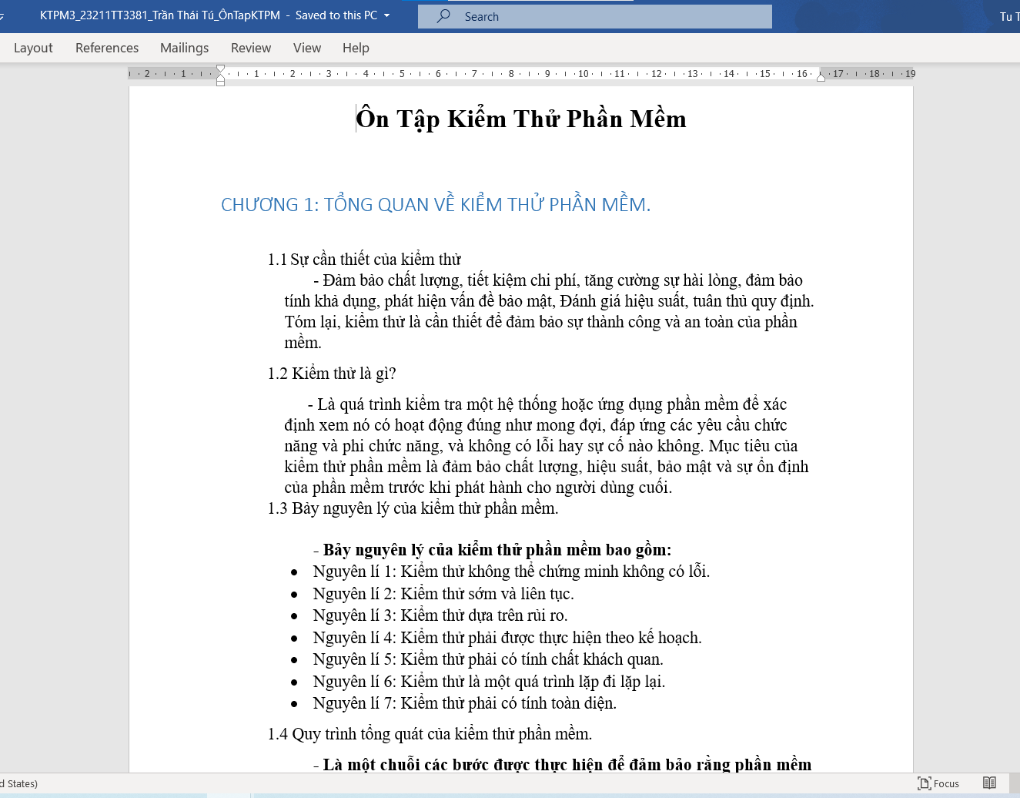
Hình 1.1: Tóm tắt kiến thức đã học ở ktpm1
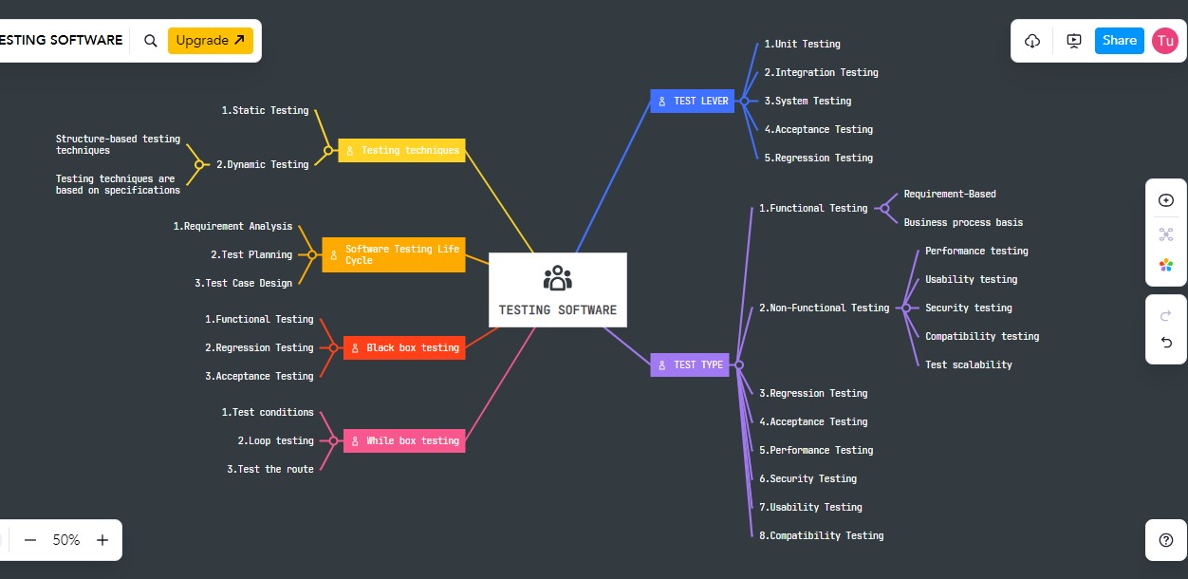
Hình 1.2: Mindmap tổng hợp kiến thức ktpm1

II. Project - ActionModel ERP - ver 1.0

Description
Chức năng quản lý tài chính
- Các vai trò của tài chính gồm:
- Chức năng của phòng tài chính.
- Nhiệm vụ của phòng tài chính.

2. Hình ảnh
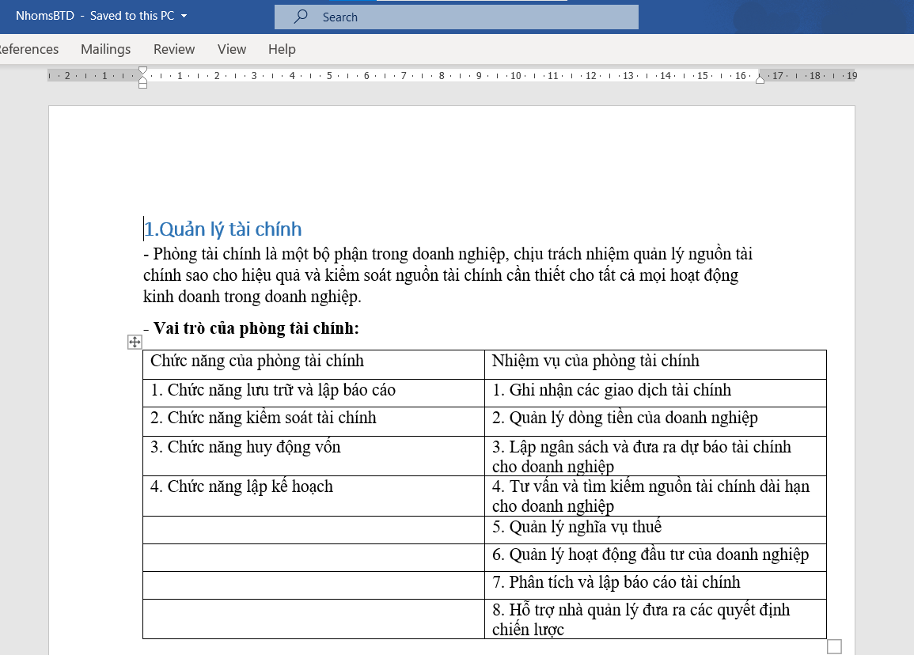
Hình 2.1: Mô tả các luồn chính của Project ERP

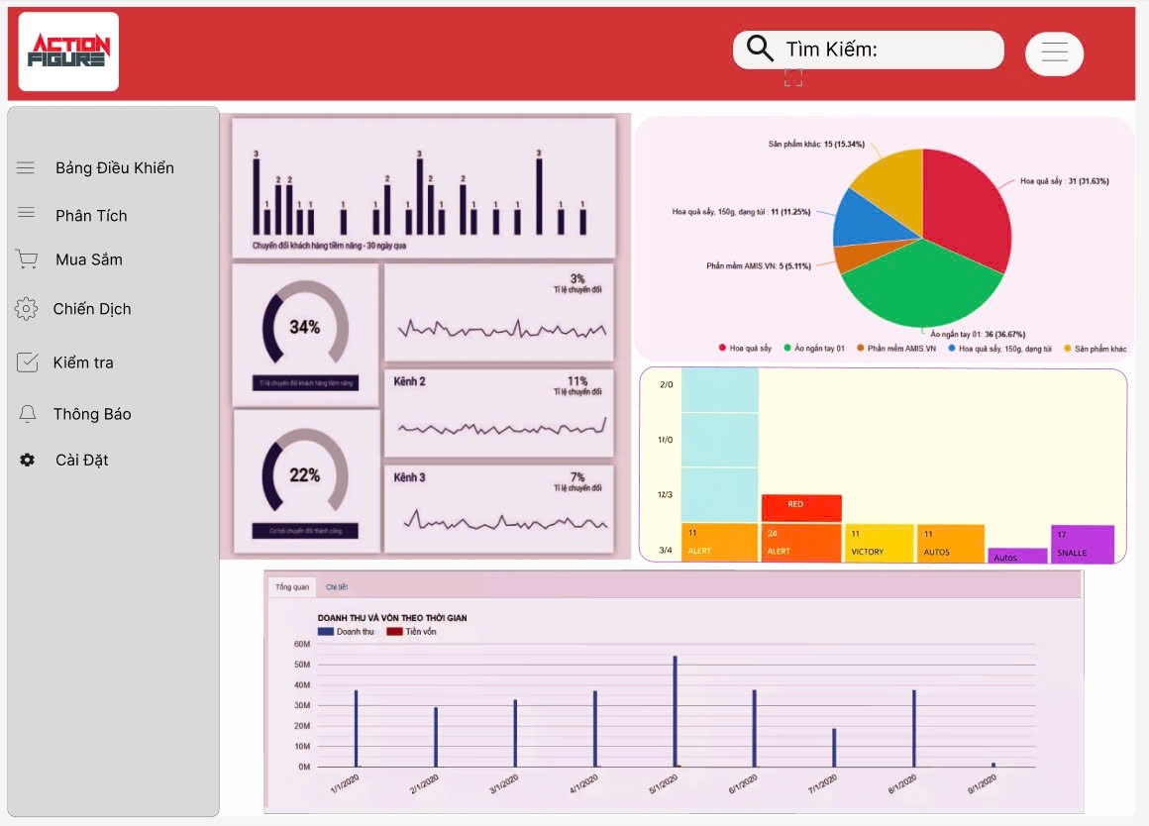
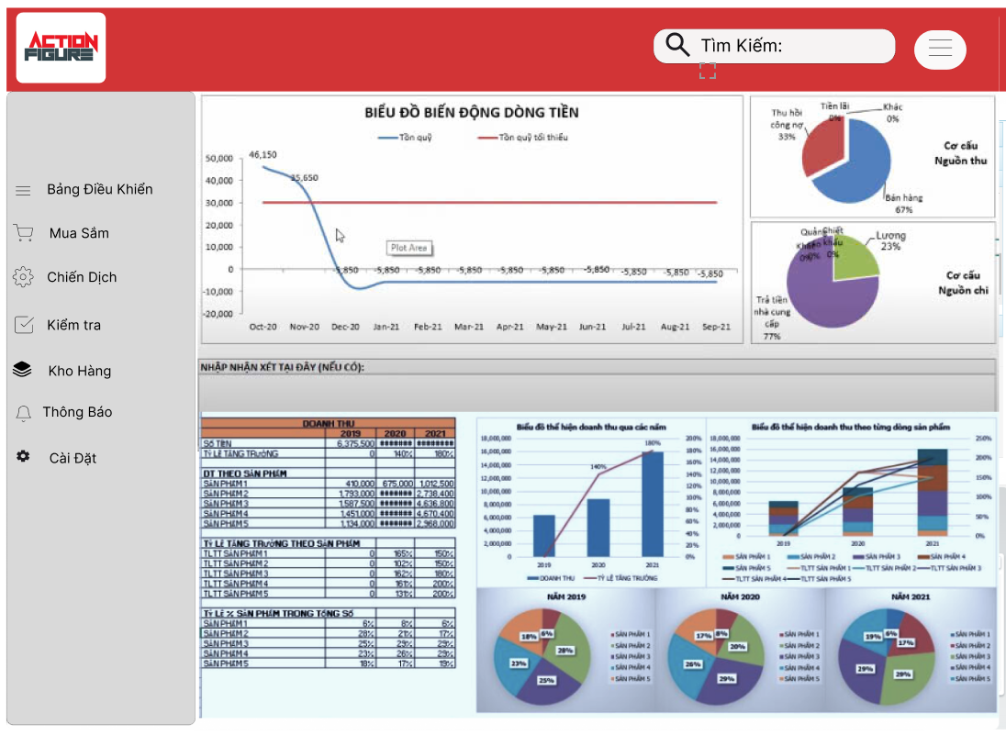
Hình 2.2: Màn hình quản lý tài chính
Hình 2.3: Màn hình dòng tiền công nợ

III. Project - ActionModel ERP - ver 1.1

Description
Chức năng quản lý thiết bị
- Các chức năng chính:
- Quy trình quản lý thiết bị.
- Lợi ích của quản lý thiết bị.
- Những nguy hiểm khi không quản lý thiết bị.
- Cải thiện quản trị.

2. Hình ảnh
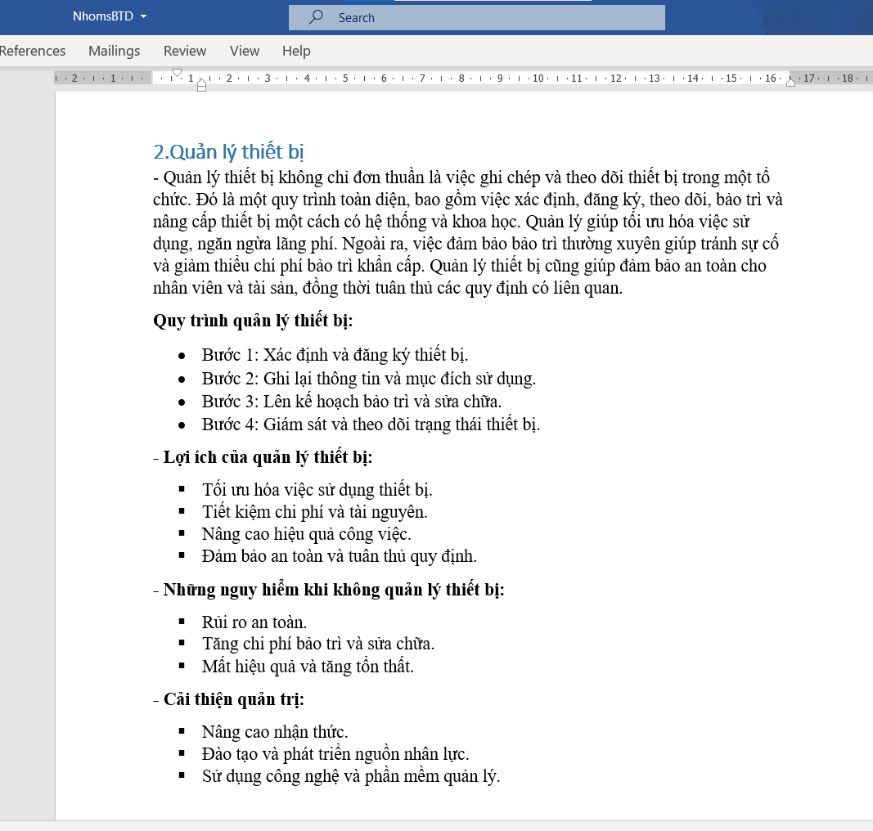
Hình 3.1: Mô tả các luồn chính của Project ERP
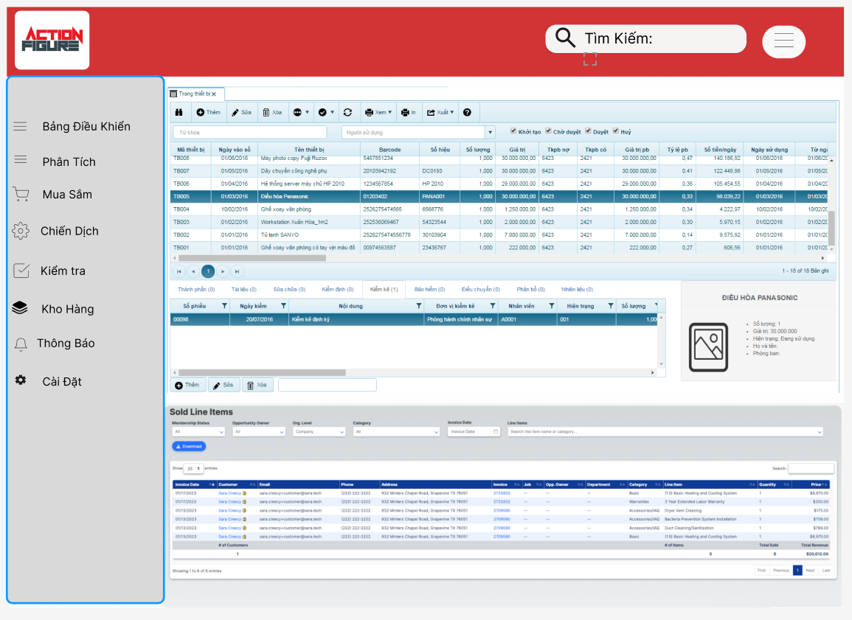
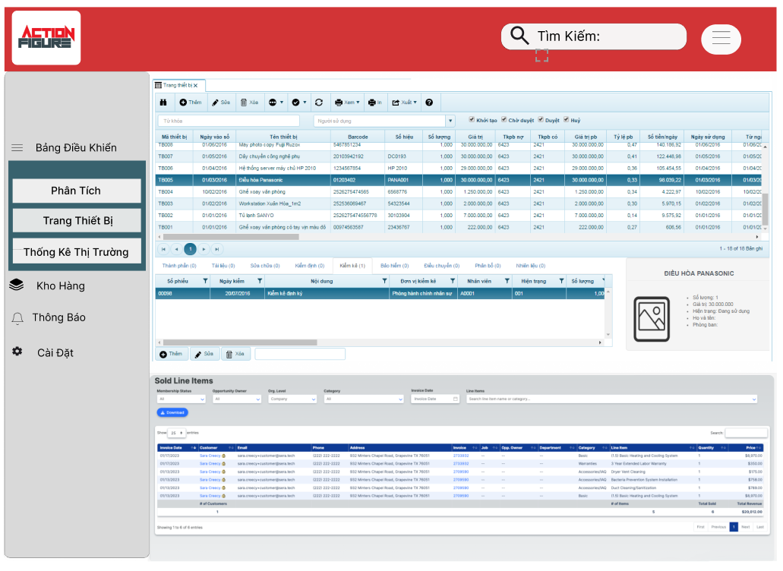
Hình 3.2: Mô hình quản lý thiết bị của Project ERP
Hình 3.3: Màn hình bản điều khiển

IV. Project - SQL Review - Day 1

Description
- Ôn tập lược đồ quan hệ database
- Ôn tập lại chuẩn hóa dữ liệu bao gồm:
- 1NF (First Normal Form)
  - Mỗi ô trong bảng là nguyên tử.
  - Không chứa danh sách hay bảng lồng bên trong.
- 2NF (Second Normal Form)
  - Đạt 1NF.
  - Mỗi thuộc tính không khóa phải phụ thuộc hoàn toàn vào khóa chính.
- 3NF (Third Normal Form)
  - Đạt 2NF.
  - Không có thuộc tính nào phụ thuộc bắc cầu vào khóa chính.

2. Hình ảnh
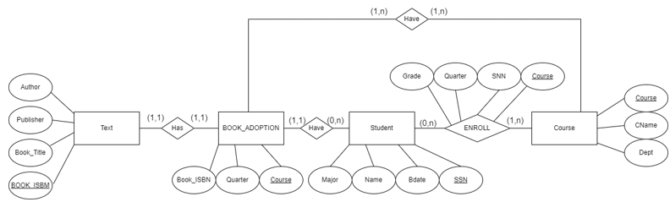
Hình 4.1: Lược đồ quan hệ Database
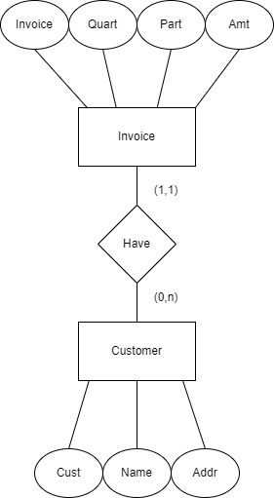
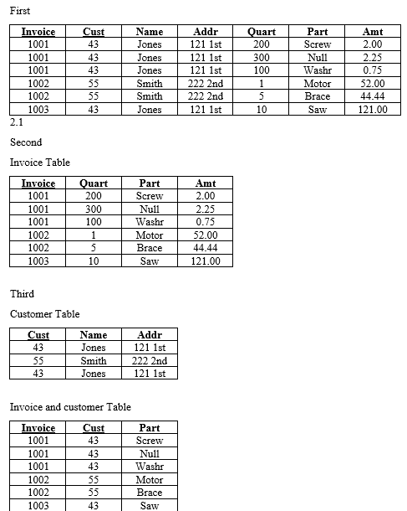
Hình 4.2: Các dạng chuẩn hóa dữ liệu

V. Project Test - Conditions & Defect List - PVE

Test Design
Các chức năng chính:
- Quản lý users – Quản lý người dùng (đăng ký, đăng nhập, phân quyền…)
- Quản lý video – Quản lý video (thêm, sửa, xóa, xem…)
- Quản lý liên hệ – Liên hệ/hỗ trợ người dùng
- Quản lý môn học – Thêm và quản lý môn học

2. Hình ảnh
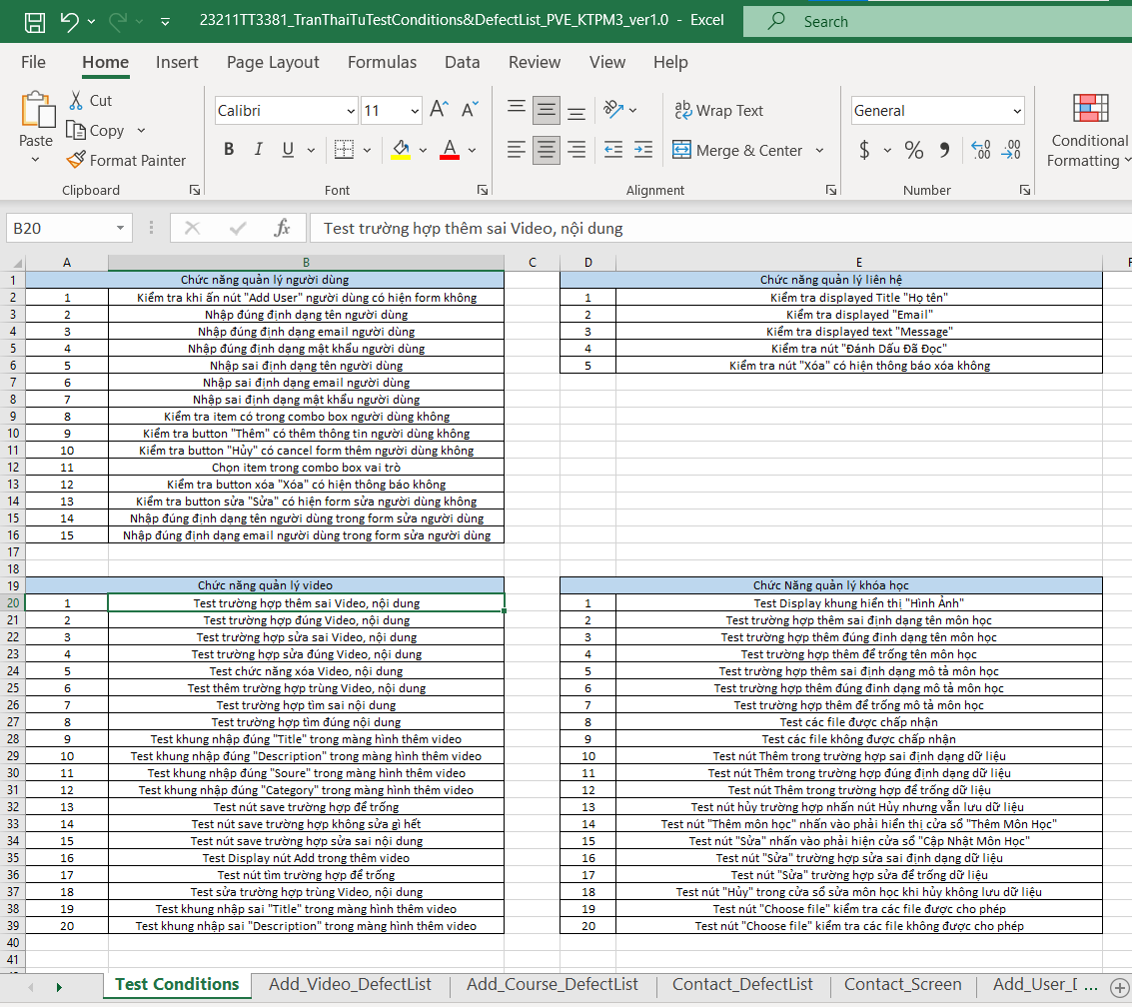
Hình 5.1: Test Conditions của các chức năng
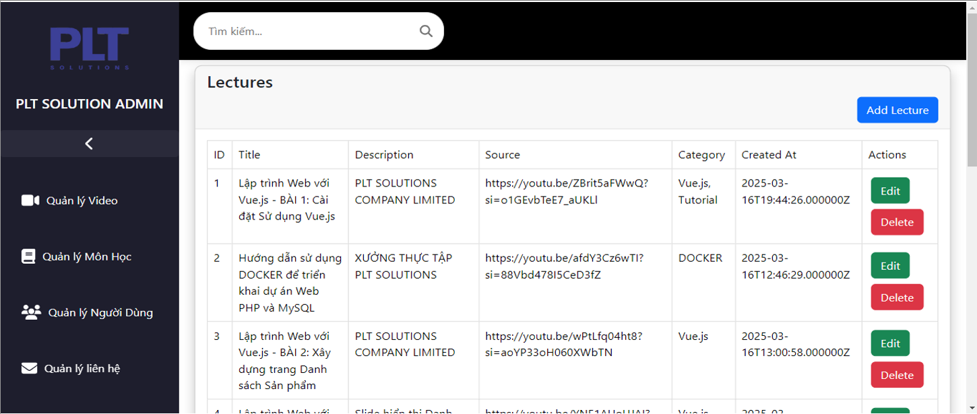
Hình 5.2: Màn hình quản lý video
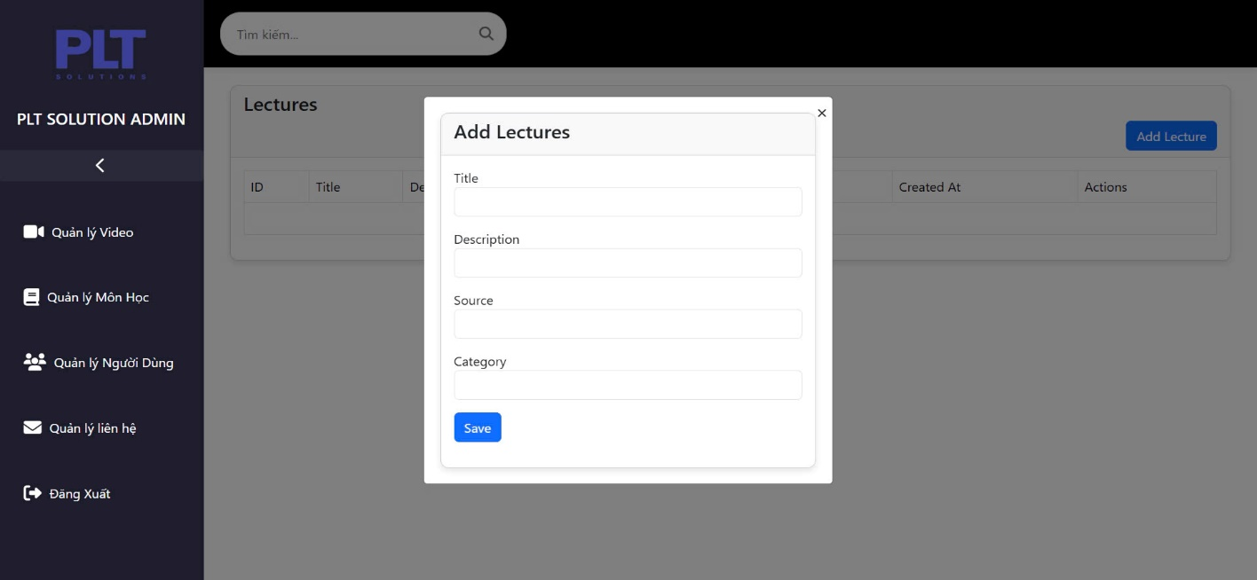
Hình 5.3: Màn hình thêm quản lý video
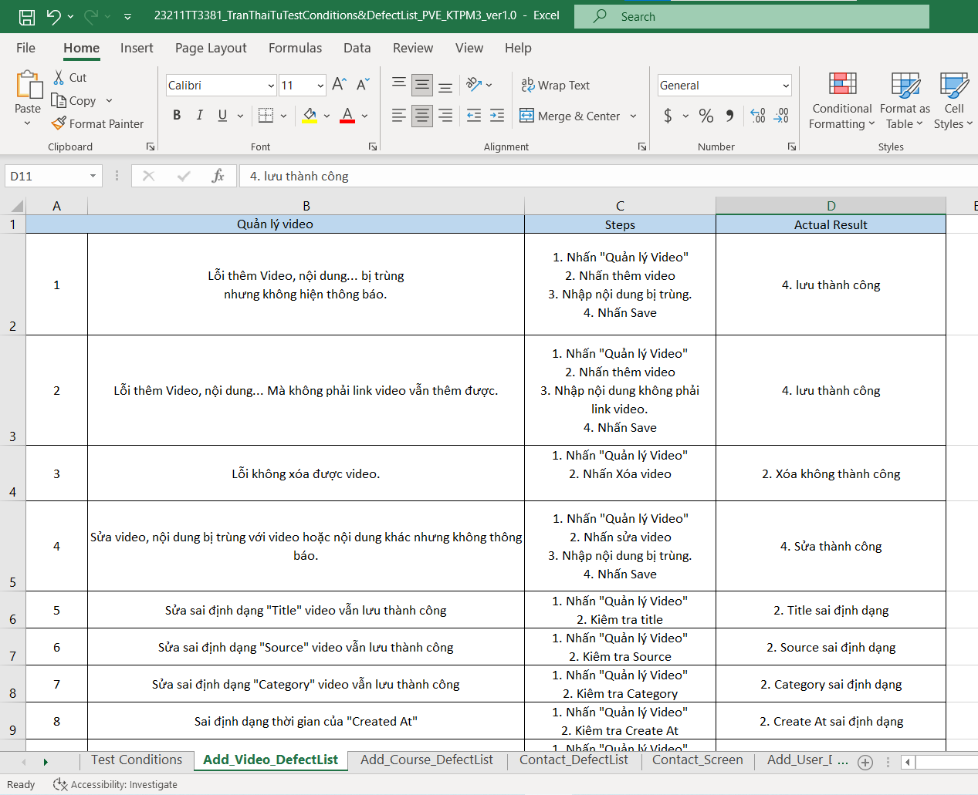
Hình 5.3: Defect list màn hình quản lý video
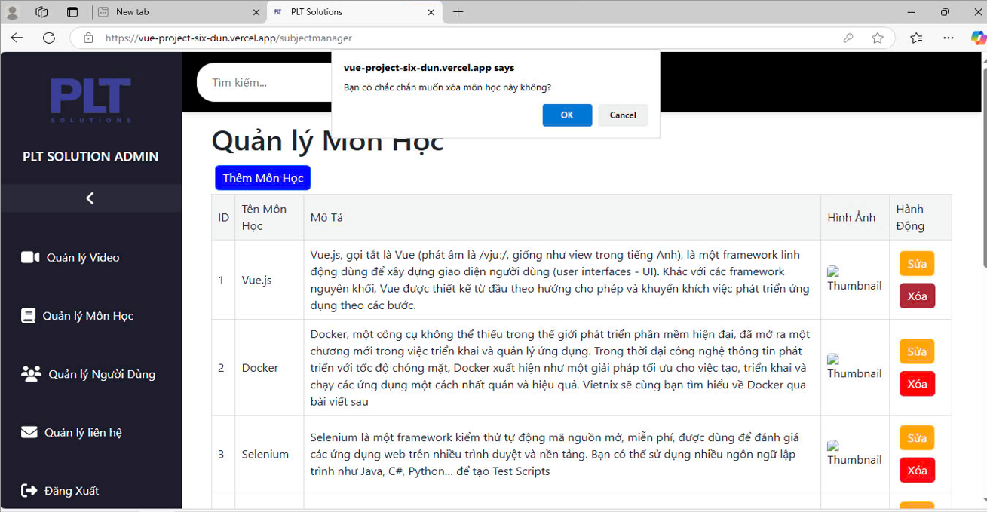
Hình 5.4: Màn hình quản lý môn học
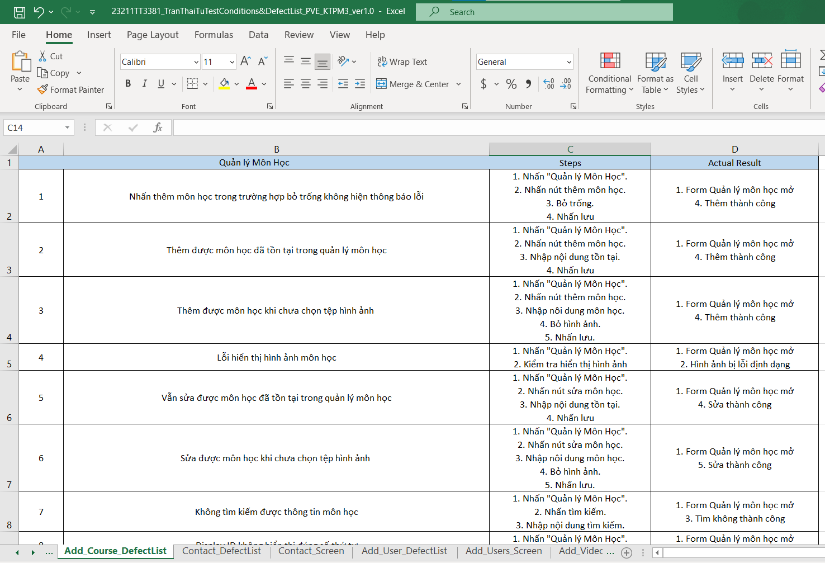
Hình 5.5: Defect list màn hình quản lý môn học
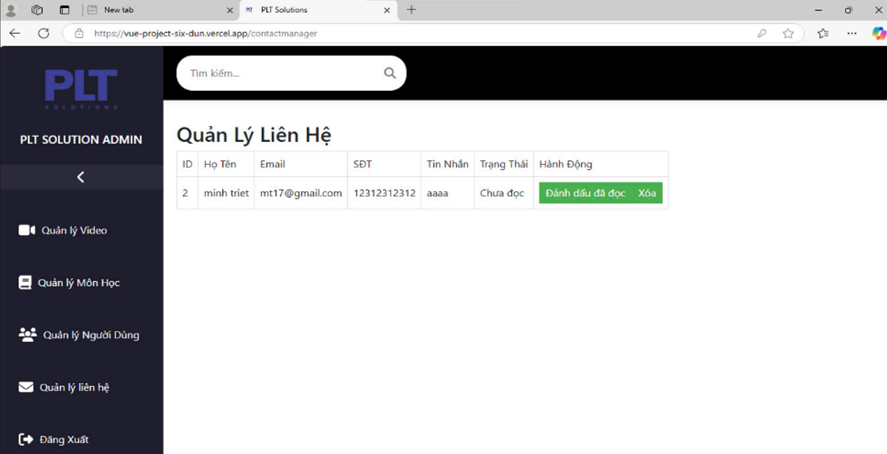
Hình 5.6: Màn hình quản lý liên hệ
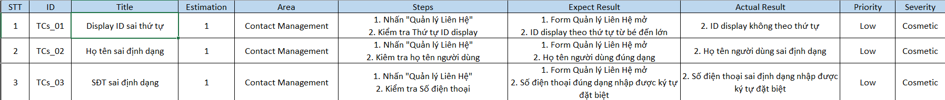
Hình 5.7: Defect list màn hình quản lý liên hệ
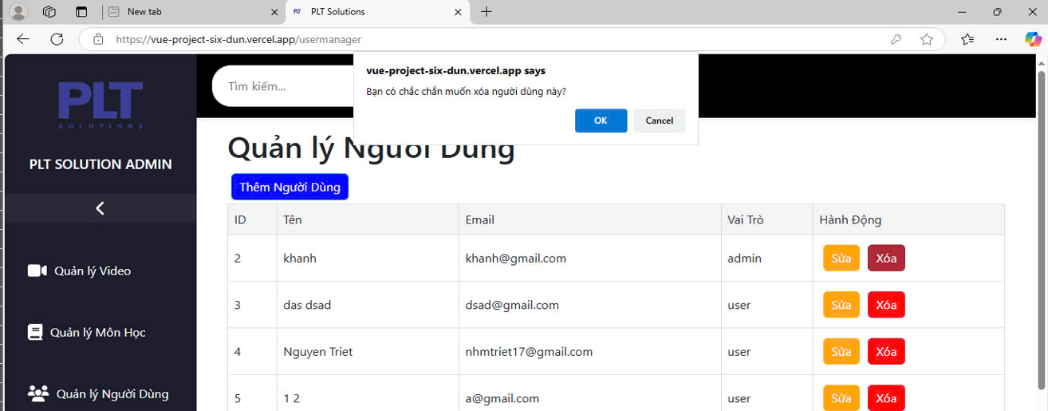
Hình 5.8: Màn hình quản lý người dùng
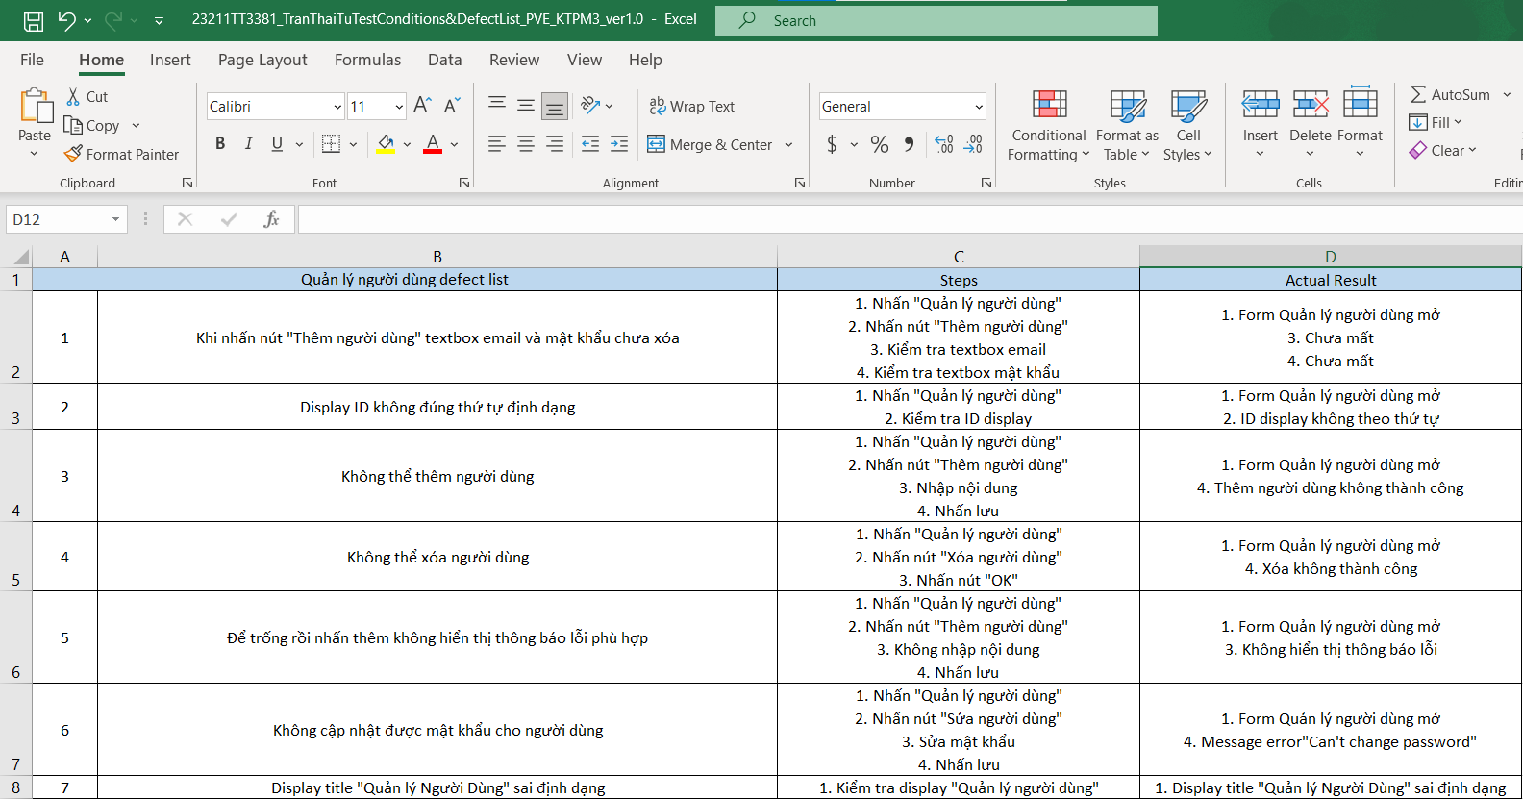
Hình 5.9: Defect list màn hình quản lý người dùng
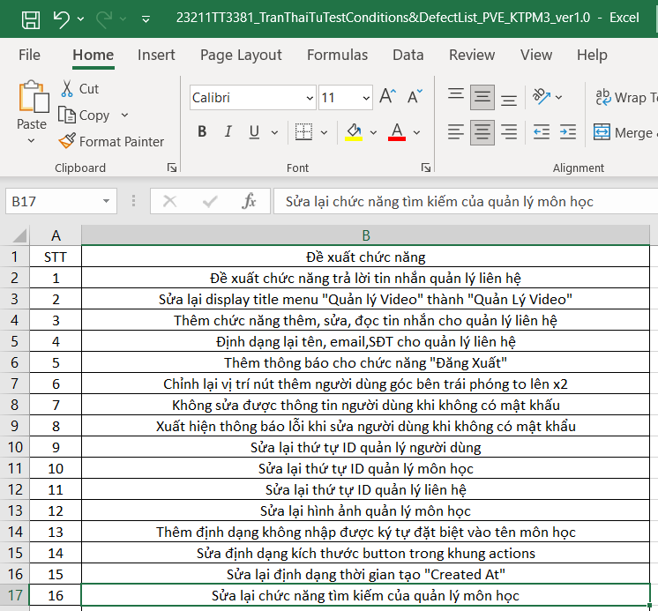
Hình 5.10: Đề xuất chức năng

VI. Project - SQL Review - Day 2

Description
- Ôn tập cách viết cơ sở dữ liệu.
- Các bước để tạo cơ sở dữ liệu:
- Tạo cơ sở dữ liệu.
- Tạo bảng lưu trữ dữ liệu.
- Đặt khóa chính (Primary Key) và khóa ngoại (Foreign Key).
- Thêm dữ liệu (INSERT).

2. Hình ảnh
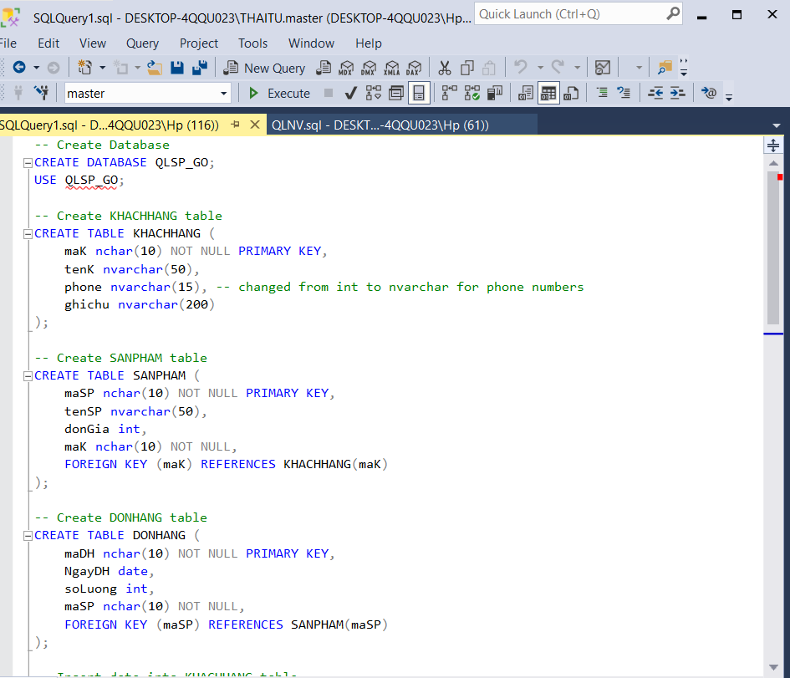
Hình 6.1: Tạo cơ sở dữ liệu và tạo bảng
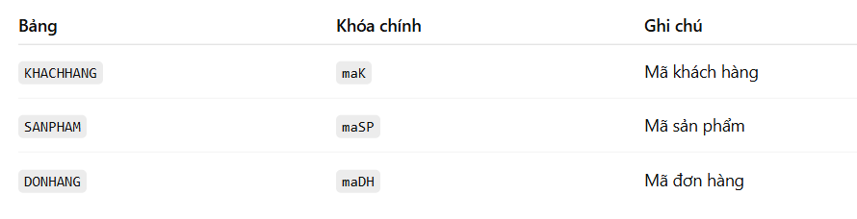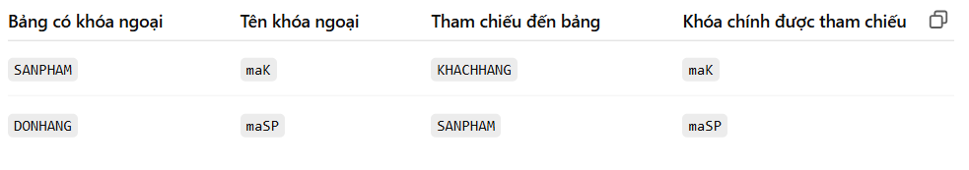
Hình 6.2: Bảng khóa chính và khóa ngoại
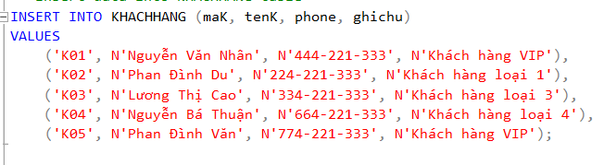
Hình 6.3: Thêm giá trị cho bảng

VII. Project - SQL Review - Day 3

Description
- Ôn tập câu lệch truy vấn dữ liệu cơ bản.
- Các câu lệch để truy vấn dữ liệu cơ bản:
- Select {Field date} From Table Where {điều kiện} (Hiển thị dữ liệu table).
- Update {Table} set {Field date} Where {điều kiện} (Cập nhật dữ liệu table).
- Delete From {Table} Where {điều kiện} (Xóa dữ liệu table).
- Order By (Sắp xếp kết quả).
- Join (Liên kết giữa các bảng).
- Group By (Tổng hợp thành 1 cột).

2. Hình ảnh
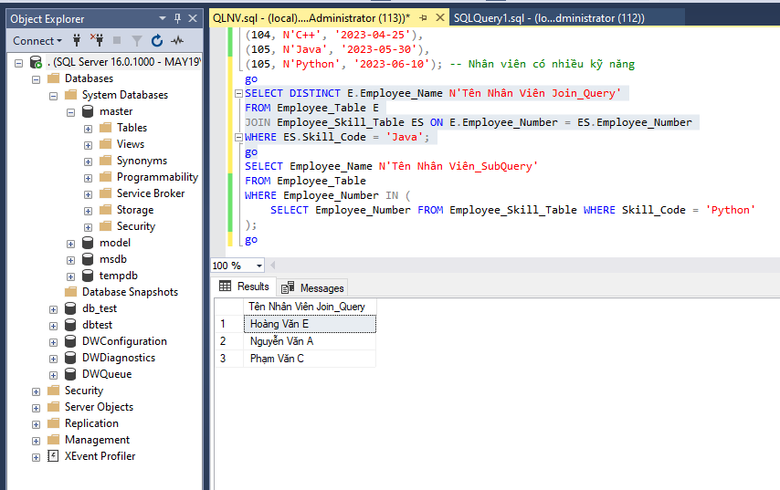
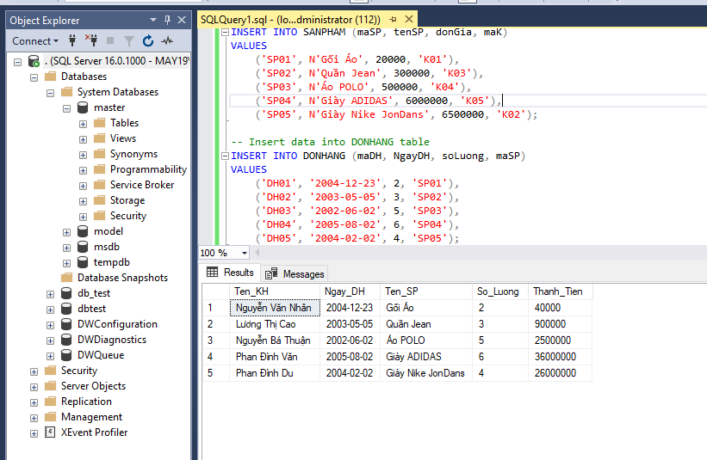
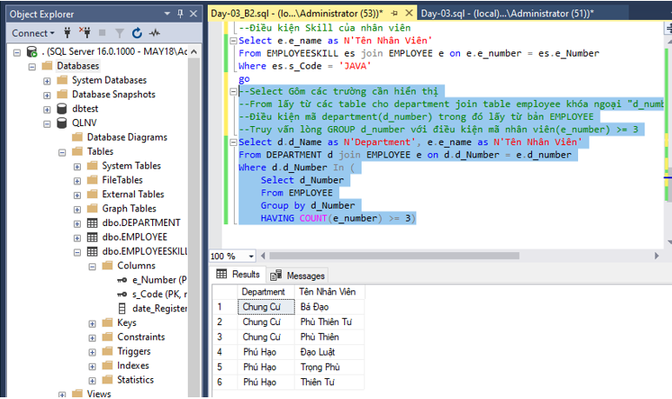
Hình 7.1: Truy vấn hiển thị bảng (Select From Where)
Hình 7.2: Truy vấn sử dụng join query

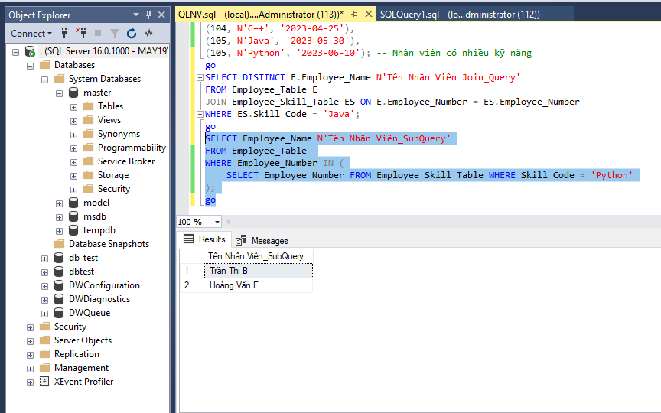
Hình 7.3: Truy vấn sử dụng sub query
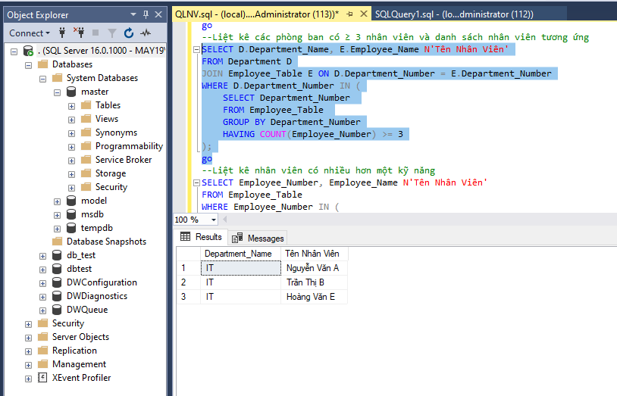
Hình 7.4: Truy vấn sử dụng Group by
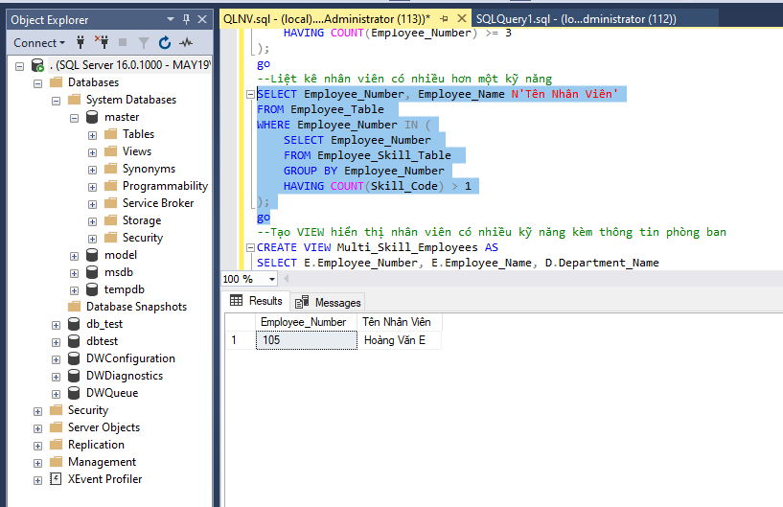
Hình 7.5: Truy vấn sử dụng nhiều hơn 1 skill
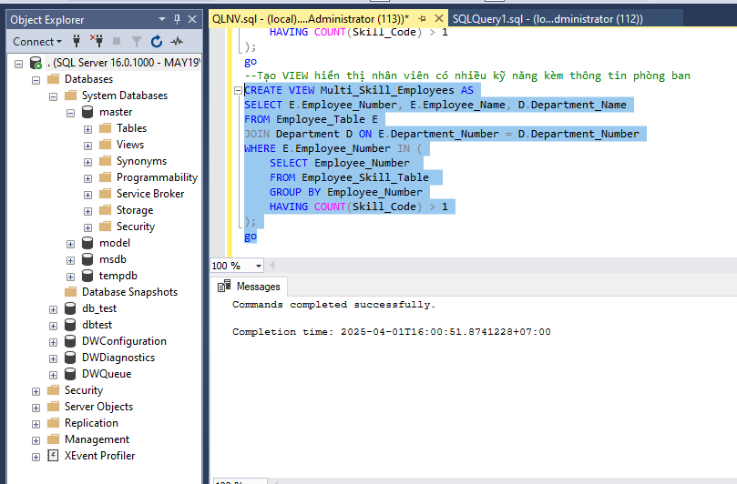
Hình 7.5: Truy vấn tạo View

VIII. Project – Data Collections - Mosquito

Description
- Thu thập dữ liệu muỗi tại một số khu vực khác nhau.
- Ghi lại số lượng muỗi, loài muỗi tìm được.
- Phân loại muỗi và nhập dữ liệu ảnh vào Excel để phục vụ cho việc phân tích và đánh giá.

2. Hình ảnh
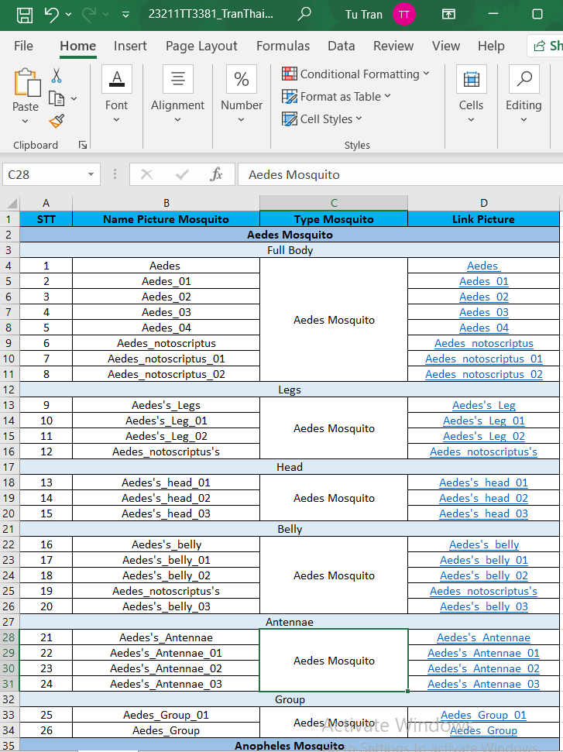
Hình 8.1: File Excel lưu trữ hình ảnh các bộ phận của từng con muỗi
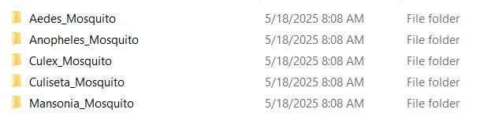
Hình 8.2: File dữ liệu hình ảnh các con muỗi

IX. Project – Tutorial Jmeter

Description
- là một công cụ mã nguồn mở được dùng để kiểm thử hiệu năng (performance testing) và kiểm thử tải (load testing) cho các ứng dụng web và nhiều loại dịch vụ khác.
- giúp mô phỏng nhiều người dùng truy cập vào hệ thống cùng lúc để đo lường tốc độ phản hồi, độ ổn định và khả năng chịu tải của hệ thống.
- Cách bước sử dụng:
- Mở JMeter (chạy file jmeter.bat).
- Tạo Test Plan mới.
- Thêm Thread Group (chọn số lượng user và số lần lặp).
- Thêm HTTP Request (nhập URL/API cần kiểm thử).
- Thêm Listener (chọn "View Results Tree" để xem kết quả).
- Nhấn Start để chạy test.
- Xem kết quả phản hồi, thời gian và lỗi.

2. Hình ảnh
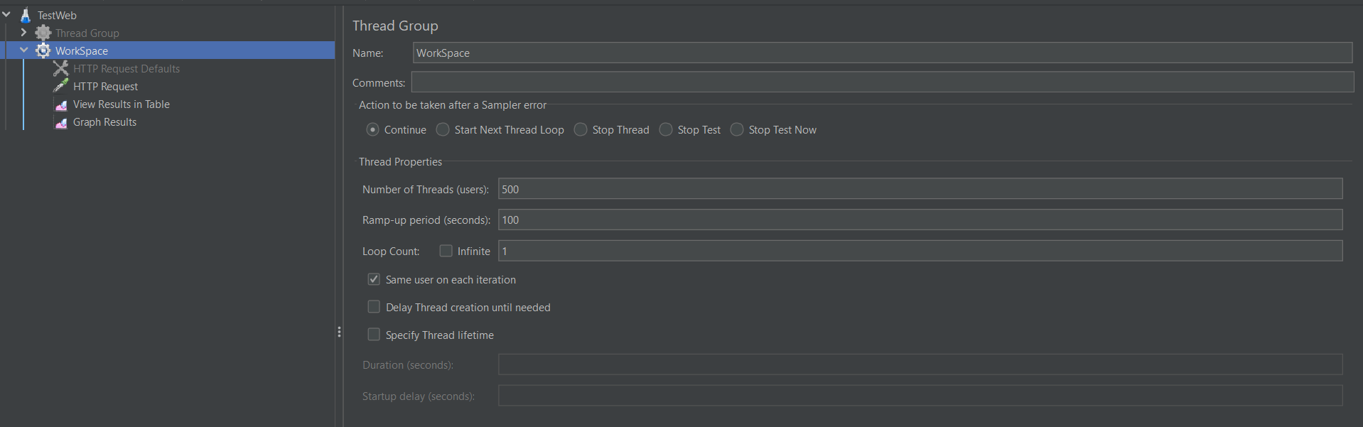
Hình 9.1: Màn hình Jmeter
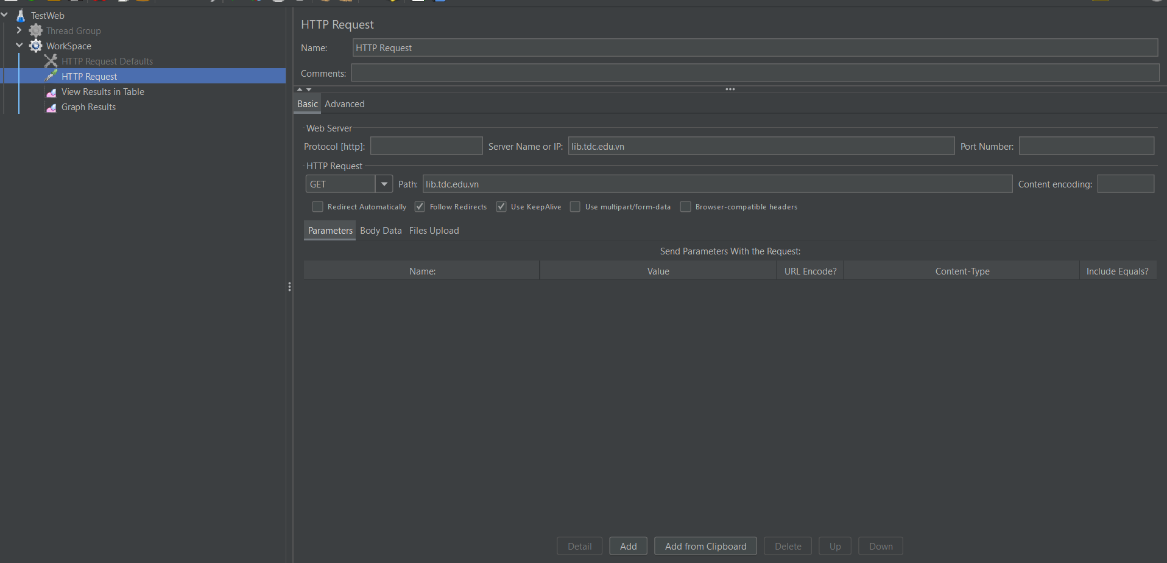
Hình 9.2: Kết quả test web con trường
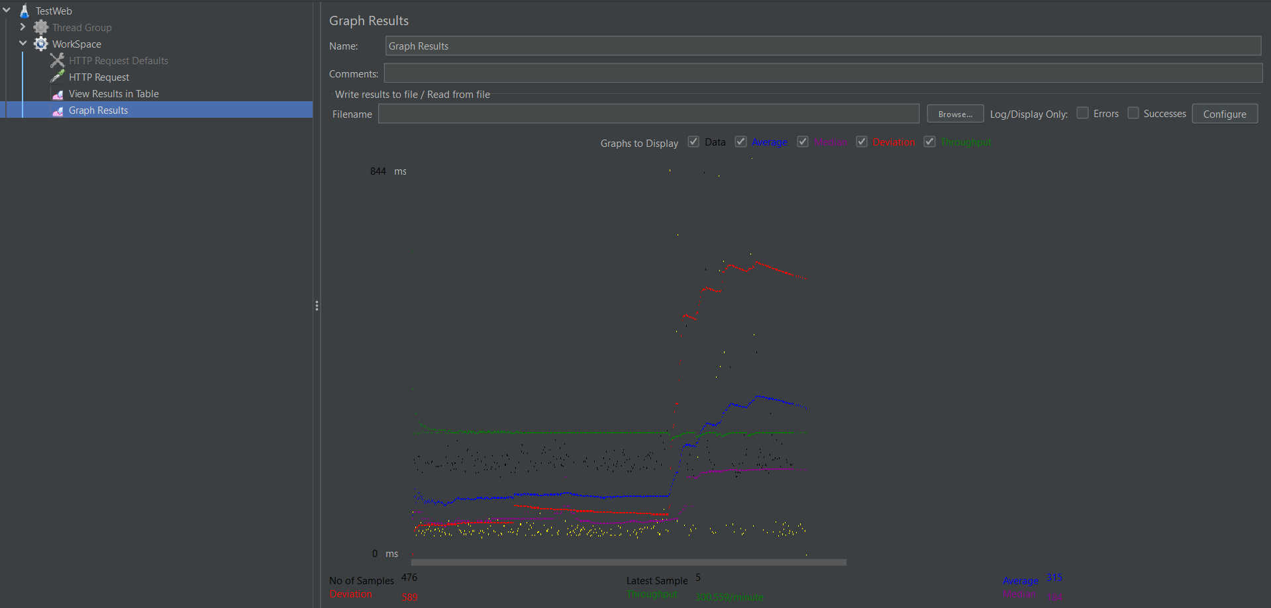
Hình 9.3: Kết quả test web trường
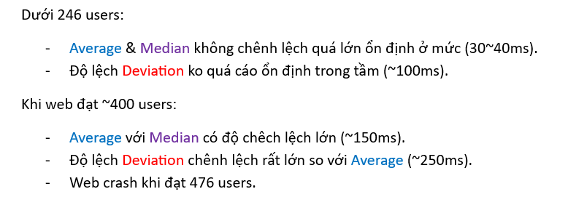

X. Project – Defect List – ERP – ver 1.0

Test Design
Chức năng nhân sự
- Thêm, xóa, cập sửa, lưu trữ thông tin nhân sự (Họ và tên, số điện thoại, quên quán, vị trí công việc, gmail, trình độ).
- Cung cấp giao diện thân thiện, dễ dàng quản lý file.
Chức năng quản lý phòng ban
- Các chức năng chính:
- Thêm, xóa, cập sửa, lưu trữ thông tin phòng ban(ID, tên phòng ban, mô tả, số vị trí).
- Cung cấp giao diện thân thiện, dễ dàng quản lý file.
Chức năng quản lý vị trí
- Các chức năng chính:
- Thêm, xóa, cập sửa, lưu trữ thông tin vị trí (ID, tên vị trí, mô tả).
- Cung cấp giao diện thân thiện, dễ dàng quản lý file.
- Lọc vị trí theo phòng ban.
Chức năng thông kê
- Các chức năng chính:
- Hiển thị số ngày nghỉ của nhân viên nghỉ ngày nào, khi nào, có phép hay không.
- Cung cấp giao diện thân thiện, dễ dàng quản lý.

2. Hình ảnh
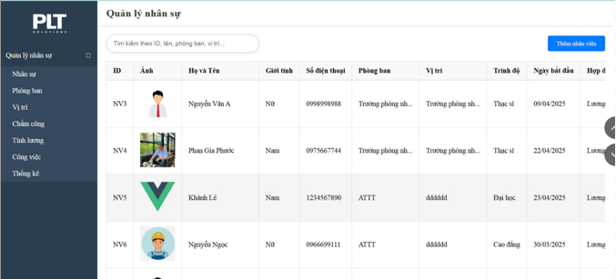
Hình 10.1: Màn hình quản lý nhân sự
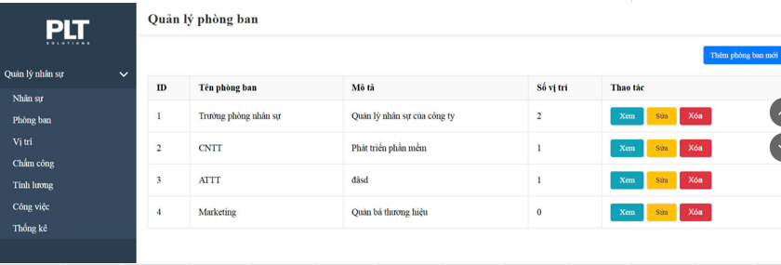
Hình 10.2: Màn hình quản lý phòng ban
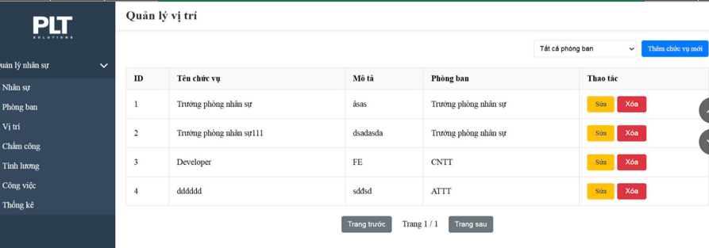
Hình 10.3: Màn hình quản lý vị trí
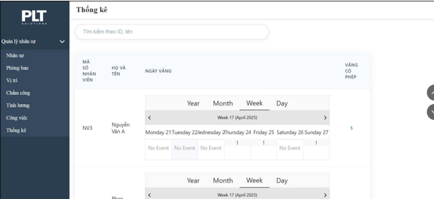
Hình 10.4: Màn hình thống kê
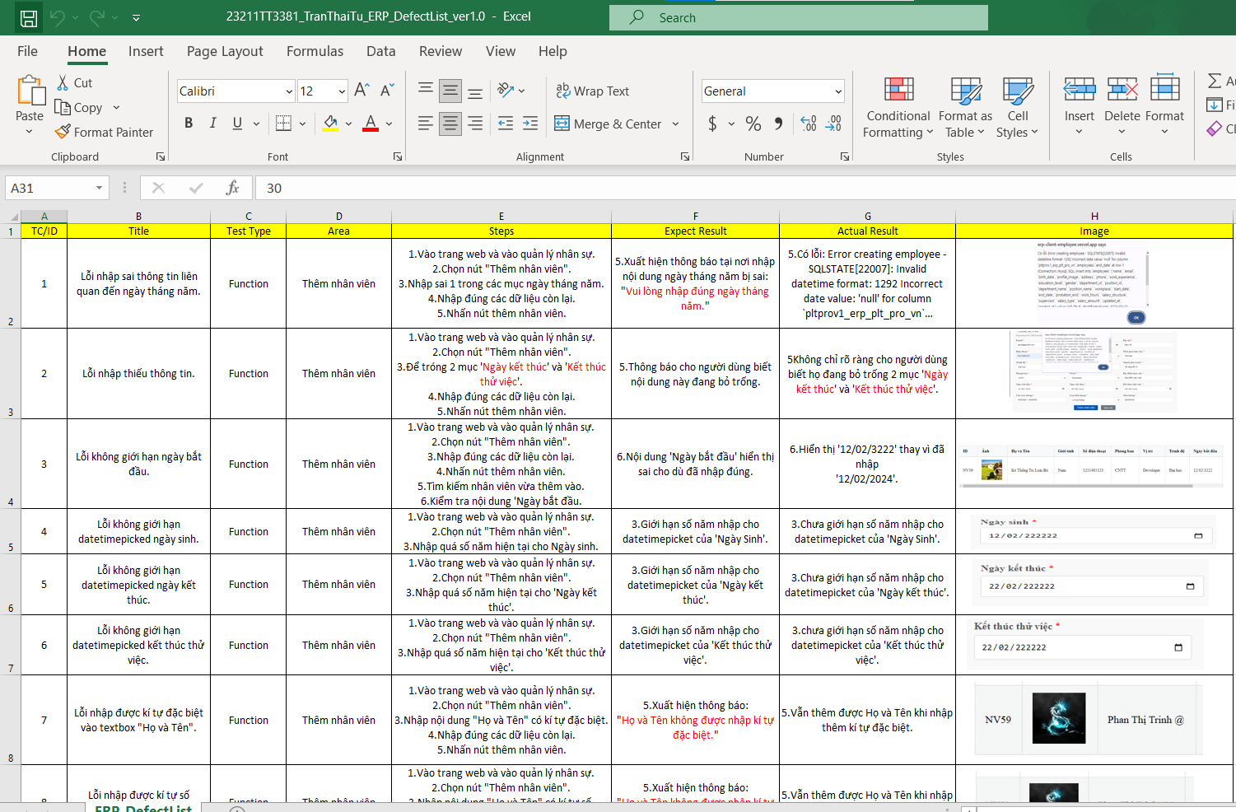
Hình 10.5: Defect list ERP

XI. Project – Test Case – Elevator

Test Design
- Đảm bảo hệ thống thang máy hoạt động đúng chức năng, an toàn và phản hồi đúng trong các tình huống thường gặp và đặc biệt.
- Phạm vi kiểm thử:
- Gọi thang từ tầng ngoài (nút gọi lên/xuống).
- Chọn tầng trong cabin (nút số tầng).
- Xử lý khi có nhiều yêu cầu cùng lúc.
- Mở/đóng cửa đúng lúc.
- Dừng khẩn cấp.
- Thang máy quá tải hoặc mất điện.



2. Hình ảnh
Hình 11.1: Hình ảnh thang máy
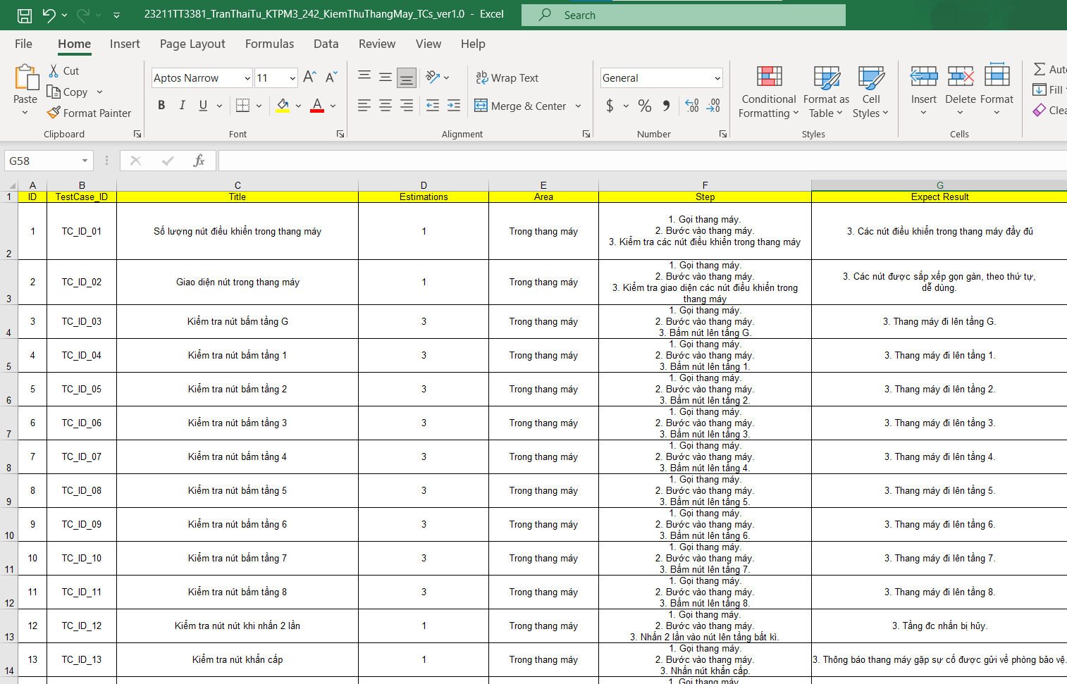
Hình 11.2: Test Case thang máy

XII. Project – Defect List – Logistics

Test Design
Chức năng quản lý tài xế
- Thêm, xóa, cập sửa, lưu trữ thông tin tài xế (Họ và tên, số điện thoại, quên quán, gmail).
- Cung cấp giao diện thân thiện, dễ dàng quản lý file.
Chức năng quản lý kế hoạch vận chuyển
- Các chức năng chính:
- Thêm, xóa, cập sửa, lưu trữ thông tin vận.
- Cung cấp giao diện thân thiện, dễ dàng quản lý file.
Chức năng quản lý phương tiện vận chuyển
- Các chức năng chính:
- Thêm, xóa, cập sửa, lưu trữ thông tin phương tiện (ID, tên phương tiện, trọng lượng, cân nặng, loại xe).
- Cung cấp giao diện thân thiện, dễ dàng quản lý file.
Chức năng quản lý đối tác vận chuyển
- Các chức năng chính:
- Thêm, xóa, cập sửa, lưu trữ thông tin đối tác (ID, tên công ty, công việc, lô hàng, số lượng, …).
- Cung cấp giao diện thân thiện, dễ dàng quản lý.
Chức năng quản lý đơn vị vận chuyển
- Các chức năng chính:
- Quản lý thông tin vận chuyển (Đang giao, Đang chuẩn bị, Đã hoàn thành, Chậm tiến độ)
- Cung cấp giao diện thân thiện, dễ dàng quản lý.

2. Hình ảnh
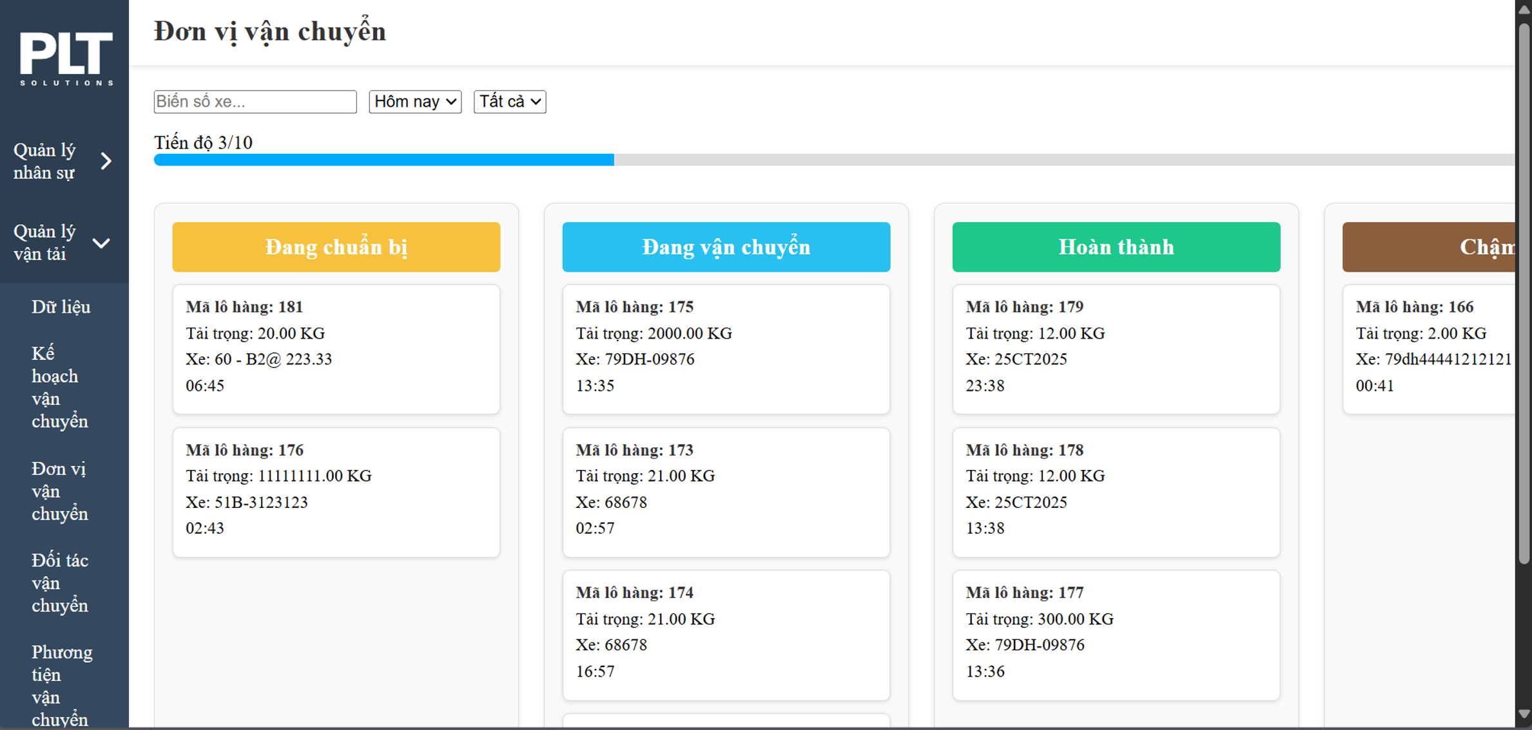
Hình 12.1: Màn hình quản lý đơn vị vận chuyển
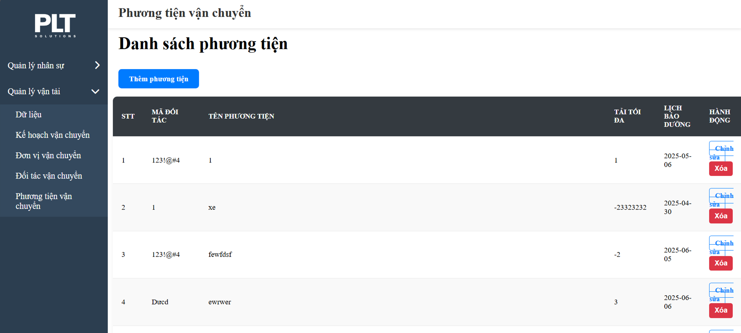
Hình 12.2: Màn hình quản lý phương tiện vận chuyển
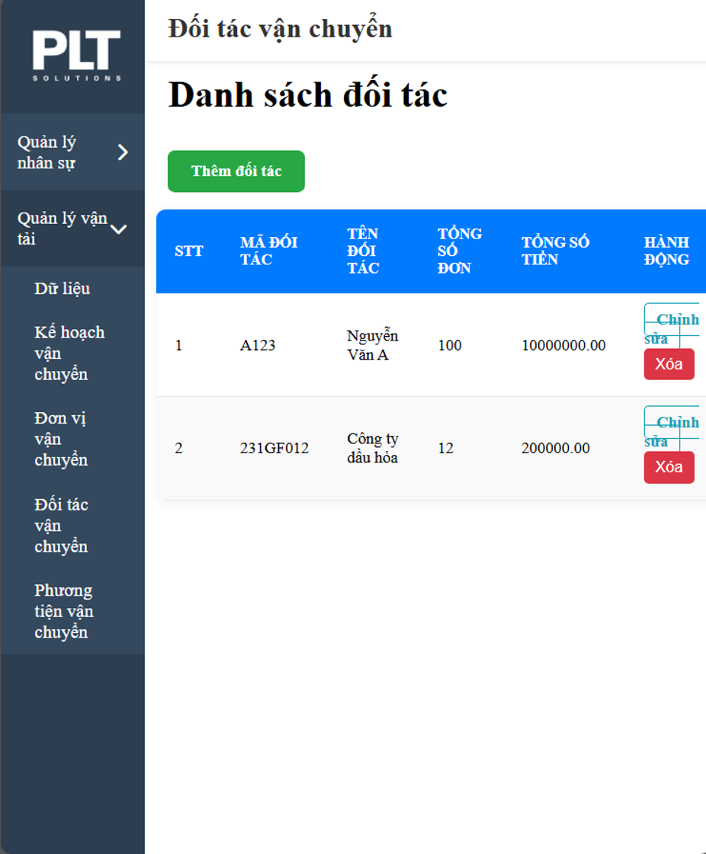
Hình 12.3: Màn hình quản lý đối tác vận chuyển
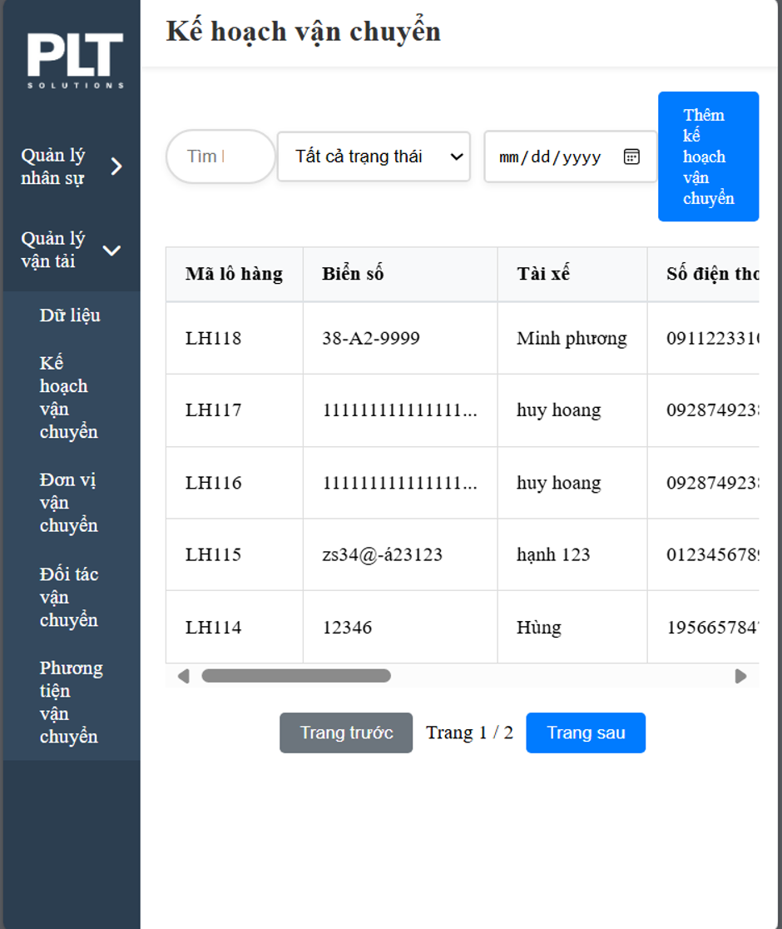
Hình 12.4: Màn hình quản lý kế hoạch vận chuyển
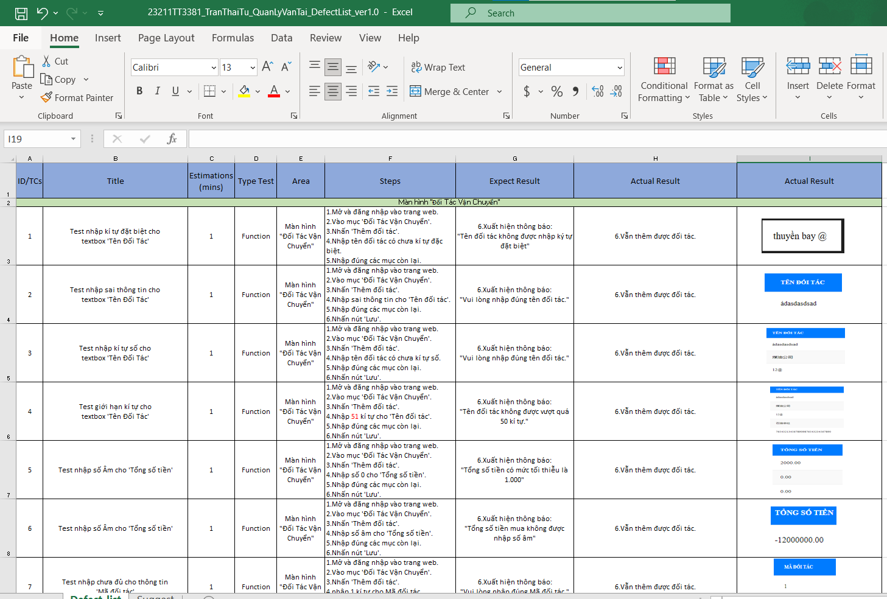
Hình 12.5: Defect List Quản Lý Vận Chuyển
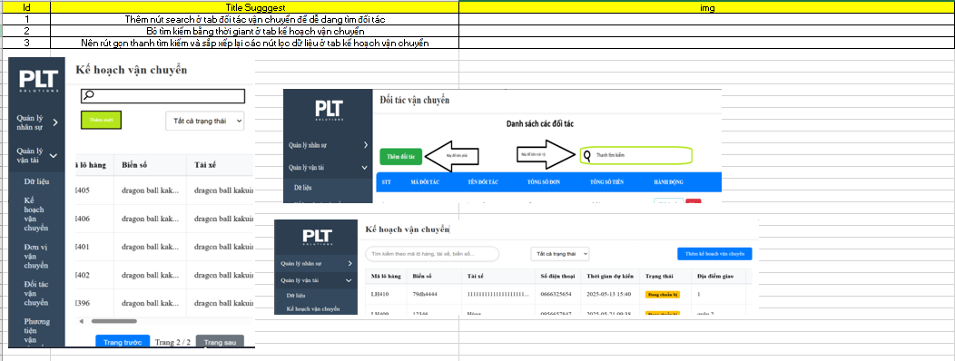
Hình 12.6: Suggest Quản Lý Vận Chuyển

XIII. Project – Tutorial AiTestim

Description
- Là một nền tảng kiểm thử giao diện người dùng (UI Testing) dựa trên AI
- Giúp tự động hóa kiểm thử web nhanh chóng, linh hoạt và dễ bảo trì.
- Cải thiện độ ổn định của các test case và hỗ trợ tạo test nhanh bằng thao tác kéo-thả hoặc có thể mở rộng bằng code (JavaScript).
- Các bước sử dụng:
- Tạo dự án mới trên Testim web.
- Dùng Extension để ghi lại thao tác trên ứng dụng cần kiểm thử.
- Chỉnh sửa và thêm bước kiểm thử trên giao diện Testim.
- Chạy kiểm thử và xem kết quả.

2. Hình ảnh
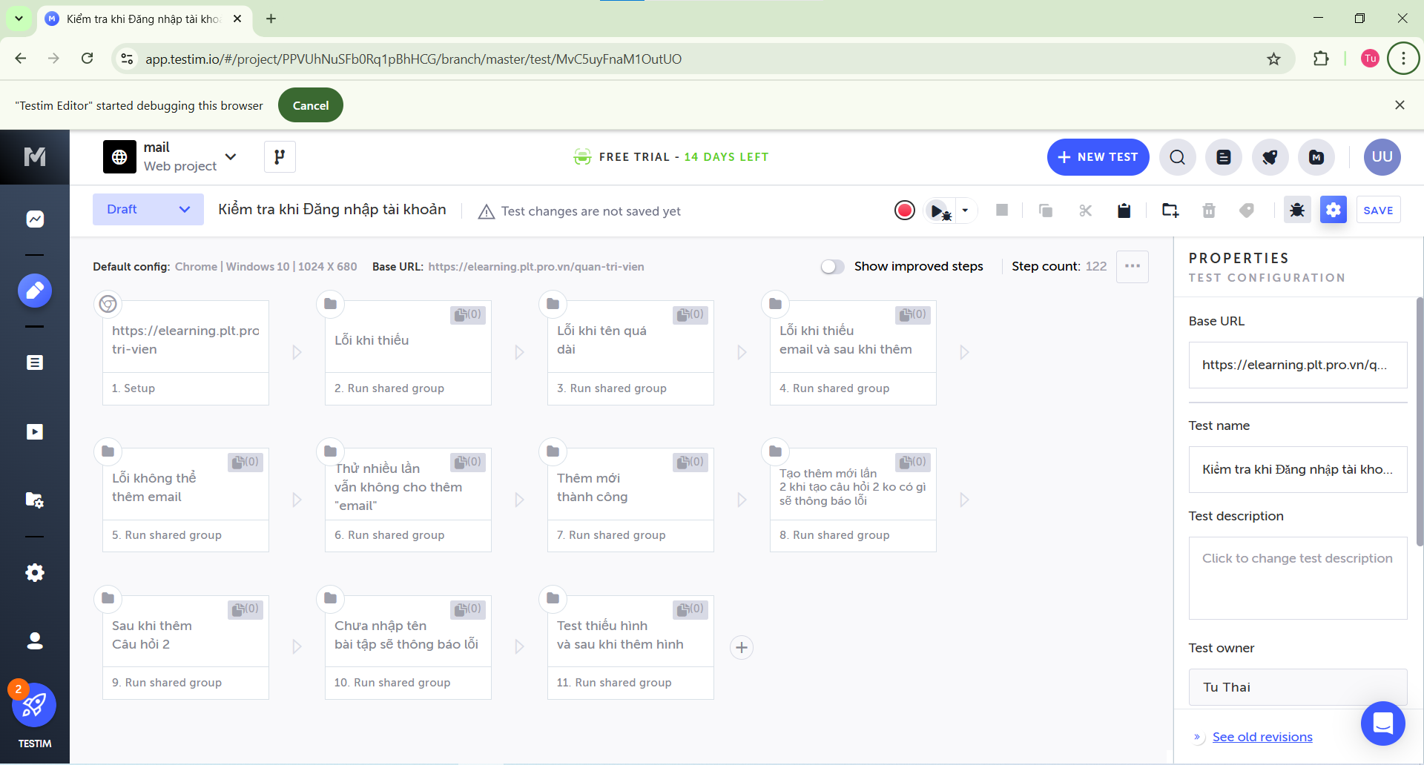
Hình 13.1: Màn hình AiTestim
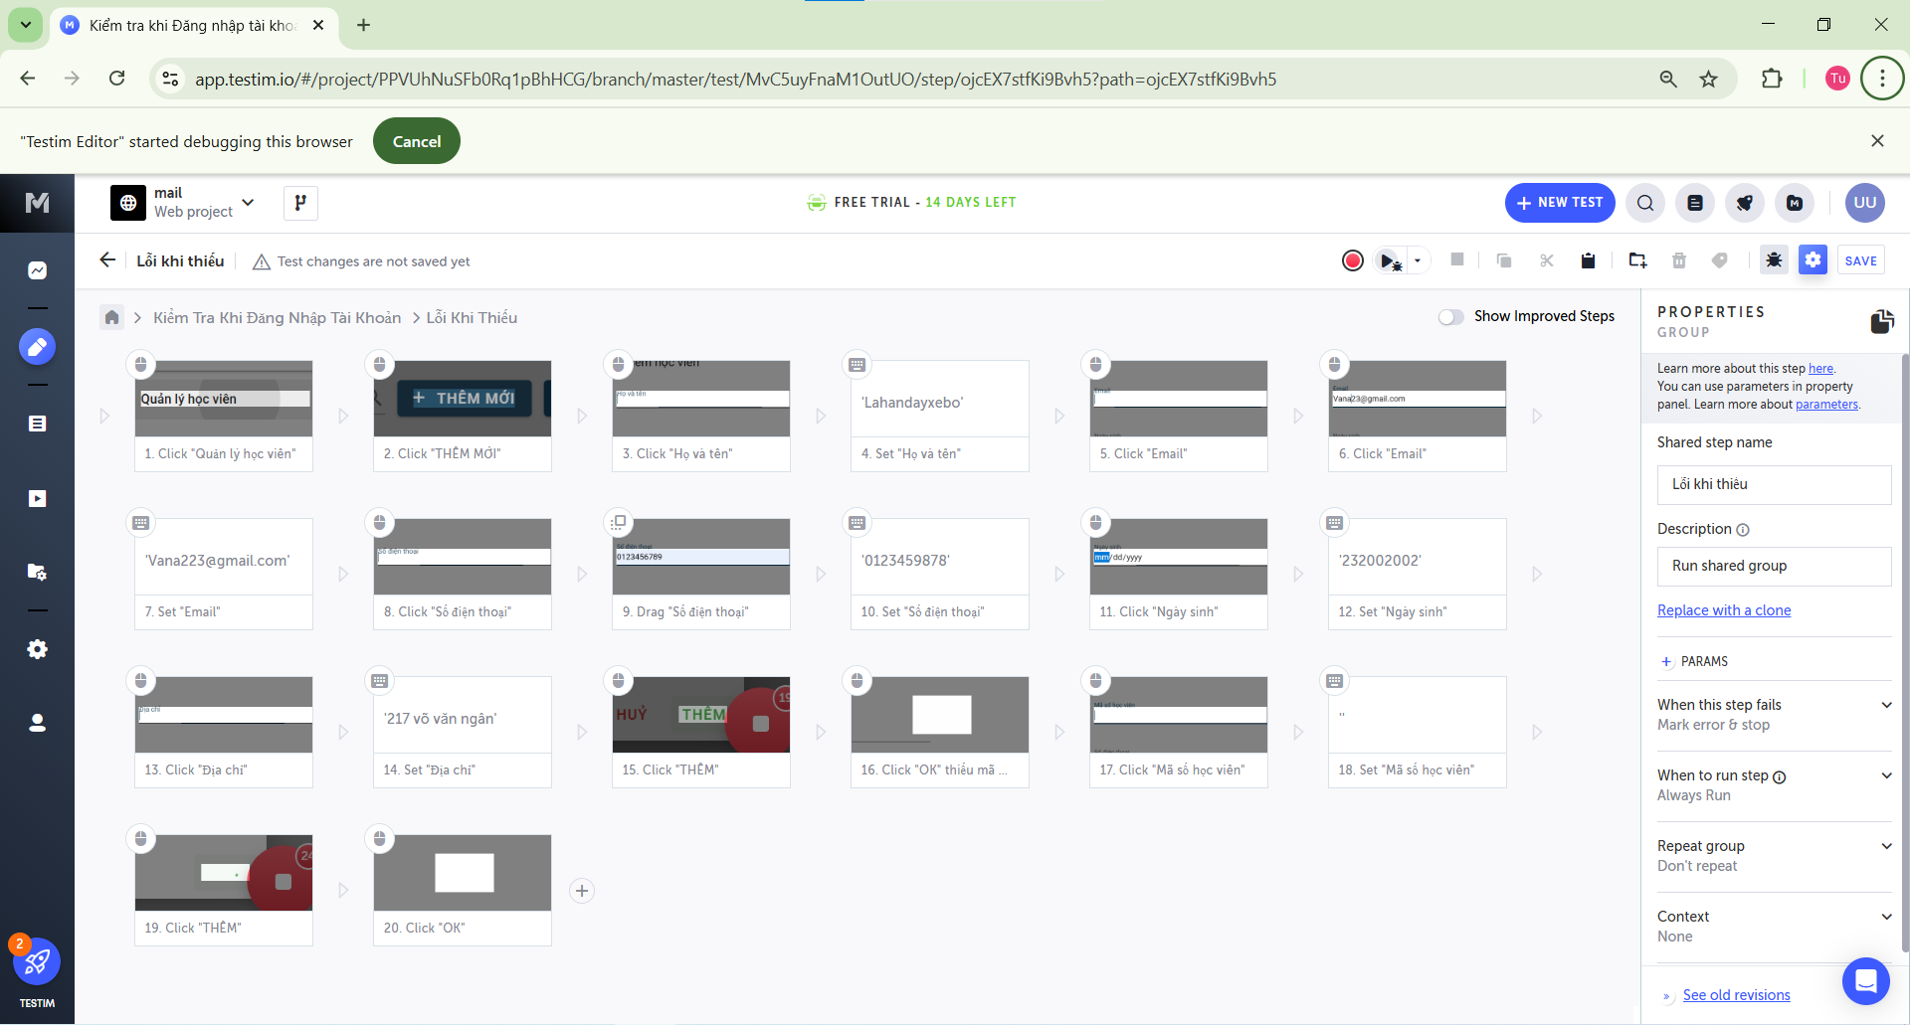
Hình 13.2: Test chức năng khóa học
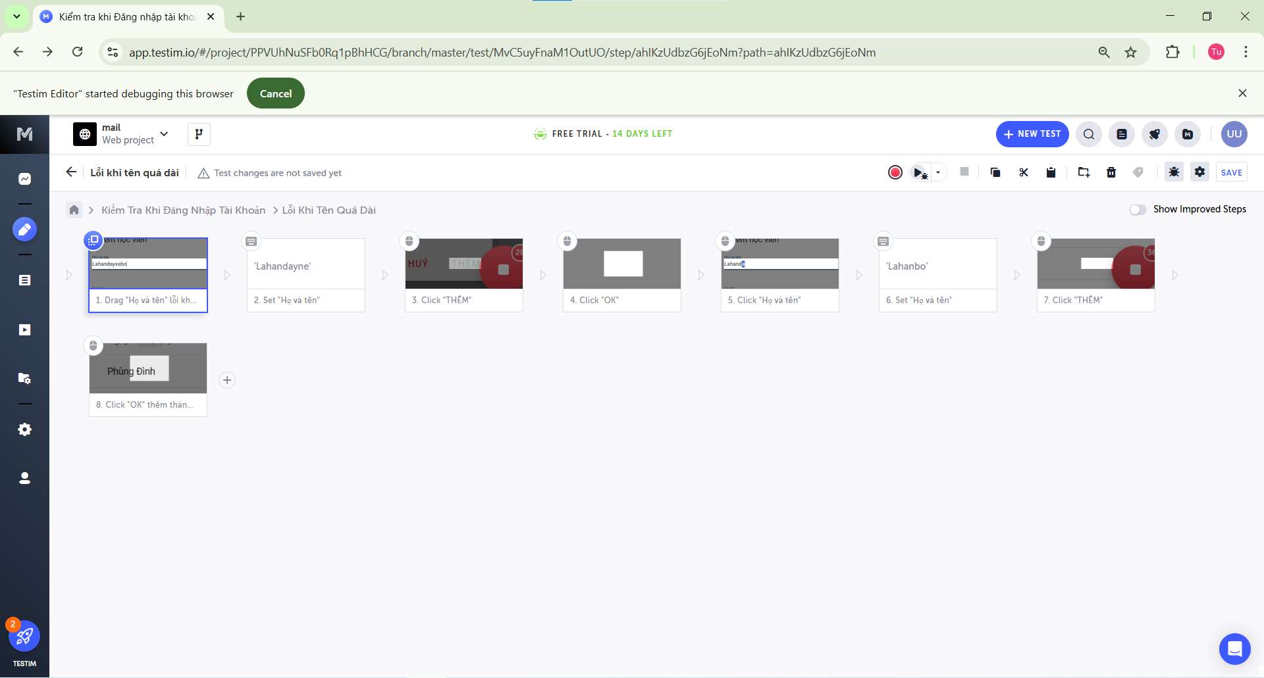
Hình 13.3: Test chức năng thêm khóa học.
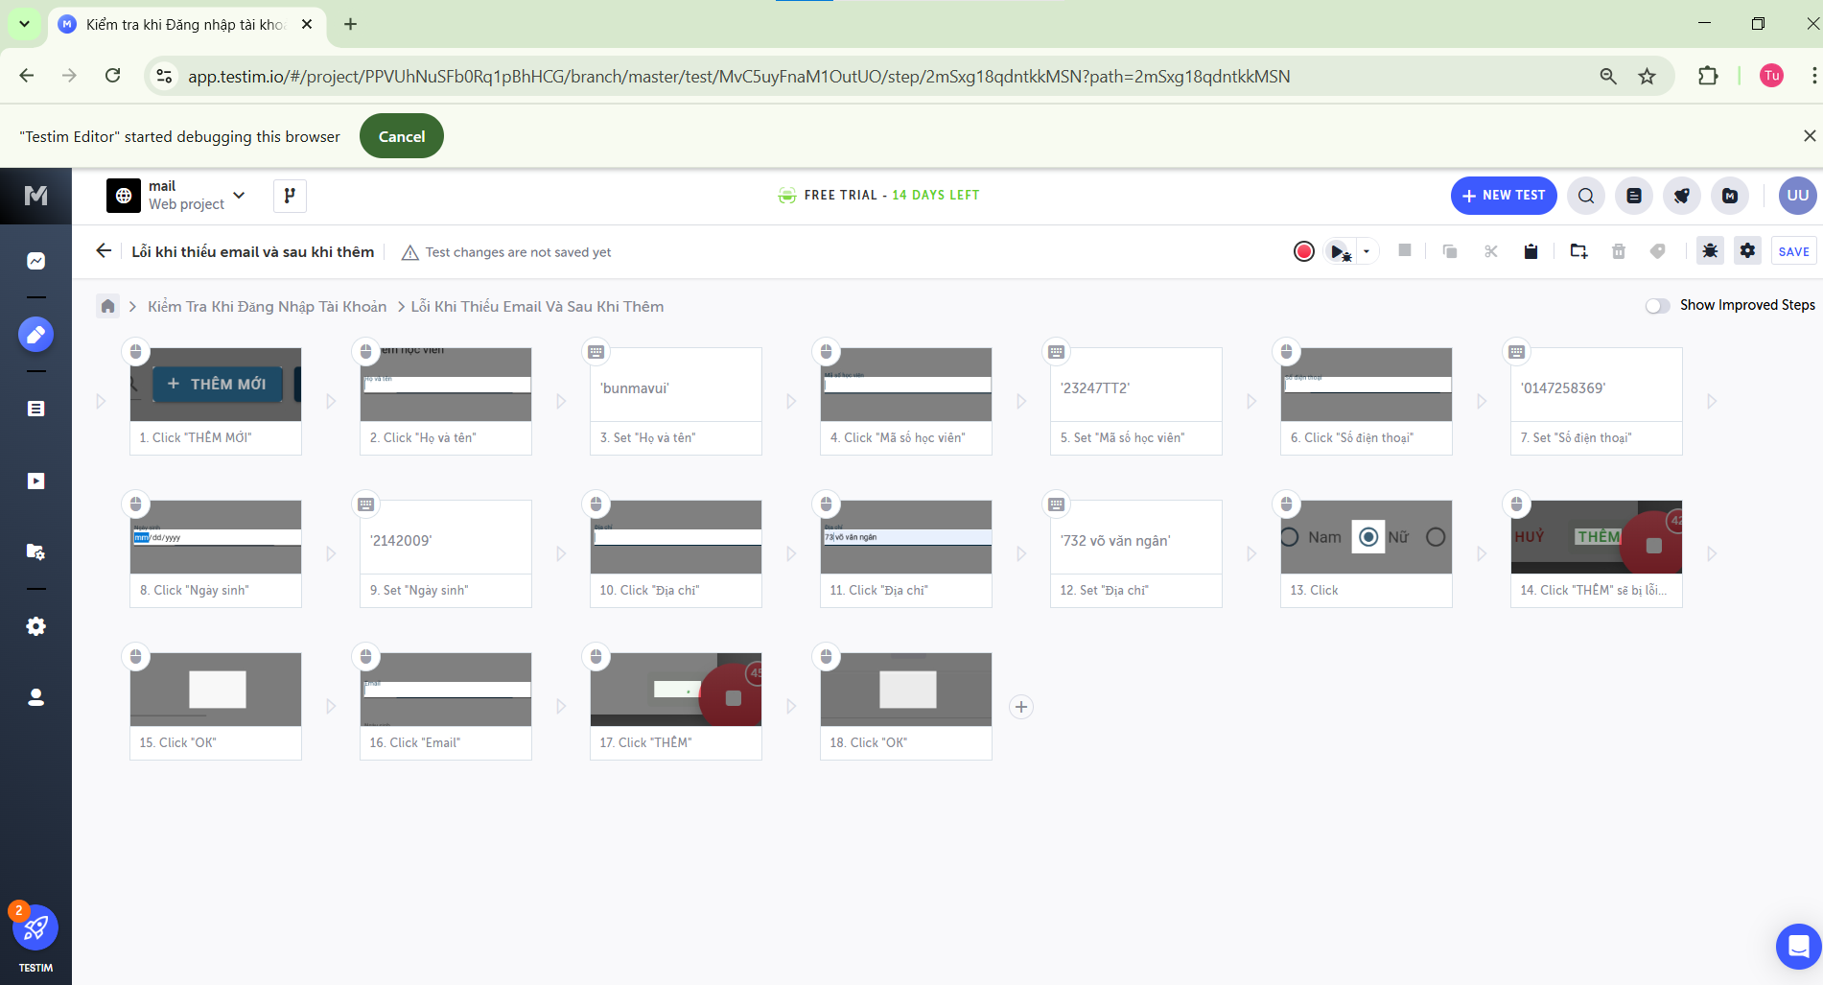
Hình 13.4: Test chức năng sửa khóa học

CHƯƠNG 3: KẾT LUẬN

I. Kết luận
Từ kiểm thử phần mềm, mình rút ra rằng hiểu rõ 7 nguyên lý kiểm thử giúp kiểm thử có mục tiêu và hiệu quả hơn. Bên cạnh đó, việc áp dụng kiểm thử tự động bằng JMeter (cho hiệu năng), AI Test và Testim (cho giao diện và API) không chỉ tiết kiệm thời gian mà còn giúp phát hiện lỗi sớm, đảm bảo phần mềm ổn định và chất lượng hơn trong quá trình phát triển.

II. Hướng phát triển
Sau khi nắm vững các kiến thức nền tảng, mình có thể tiếp tục phát triển bằng cách:
- Tìm hiểu sâu hơn về CI/CD để tích hợp kiểm thử tự động vào quy trình DevOps (sử dụng Jenkins, GitHub Actions...).
- Nâng cao kỹ năng viết test case tự động, đặc biệt là sử dụng framework như TestNG (với Selenium) hoặc kết hợp Postman với Newman và dữ liệu đầu vào (data-driven testing).
- Học thêm về kiểm thử hiệu năng (Performance Testing) với các công cụ như JMeter hoặc k6.
- Tìm hiểu về kiểm thử bảo mật (Security Testing) để nâng cao độ tin cậy cho ứng dụng.
- Tham gia các dự án thực tế hoặc open-source để rèn kỹ năng xử lý lỗi và viết test trong môi trường thật.

TÀI LIỆU THAM KHẢO
https://techacademy.edu.vn/
https://viblo.asia/
https://testmentor.vn/
Giáo Trình Kiểm Thử Phần Mềm 1

